|  |  |
| --- | --- |
| **REPUBLIQUE DU CAMEROUN**  **Paix – Travail –Patrie**  **----------** | **REPUBLIC OF CAMEROON**  **Peace – Work – Fatherland**  **-----------** |
| **MINISTERE DES MINES, DE L’INDUSTRIE**  **ET DU DEVELOPPEMENT TECHNOLOGIQUE**  **------------** | **MINISTRY OF MINES, INDUSTRY**  **AND TECHNOLOGICAL DEVELOPMENT**  **-------------** |
| **SECRETARIAT GENERAL**  **-------------** | **SECRETARIAT GENERAL**  **------------** |
| **DIRECTION DE L’INDUSTRIE**  **-------------** | **DEPARTMENT OF INDUSTRY**  **-----------** |

**PLAN STRATEGIQUE DE RESTRUCTURATION**

**DE LA COMPAGNIE CAMEROUNAISE**

**D’ALUMINIUM (ALUCAM)**

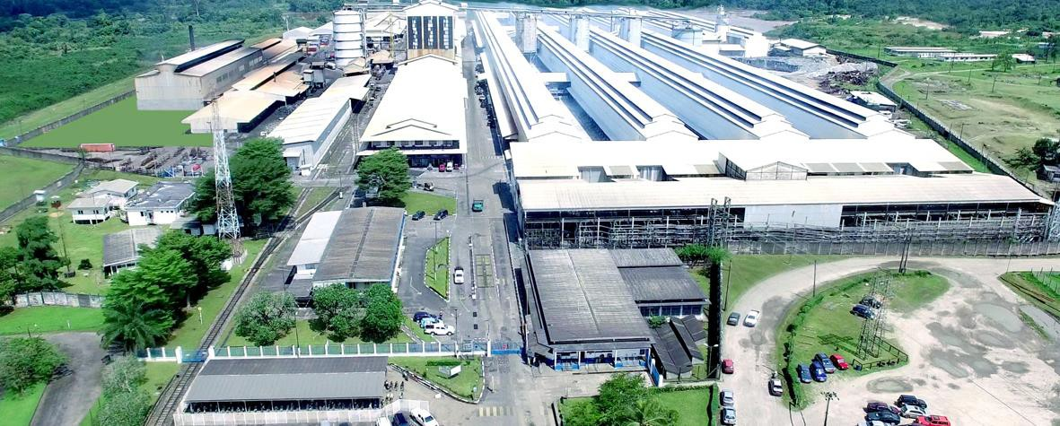

**RAPPORT PROVISOIRE**

- *OCTOBRE 2019*

# INSTRUCTIONS DU PREMIER MINISTRE CHEF DU GOUVERNEMENT

# DECISION PORTANT CREATION DU GROUPE DE TRAVAIL

# TABLE DES MATIERES

INSTRUCTIONS DU PREMIER MINISTRE CHEF DU GOUVERNEMENT i

DECISION PORTANT CREATION DU GROUPE DE TRAVAIL iv

TABLE DES MATIERES ix

LISTE DES ABREVIATIONS xi

LISTE DES TABLEAUX xii

LISTE DES FIGURES xiii

CONTEXTE ET JUSTIFICATION 1

Partie I : ETAT DES LIEUX ET DIAGNOSTIC STRATEGIQUE DE L’ENTREPRISE 3

I. Historique 3

II. Organigramme et forme juridique 4

II.1. Organigramme ALUCAM-SOCATRAL 4

II.2. Forme juridique et géographie du capital 5

III. Situation financière et commerciale 6

III.1. Situation financière 6

III.2. Situation commerciale 7

IV. Situation technique 9

IV.1. L’électrolyse et la sous-station 10

IV.1.1. La série électrolyse 10

IV.1.2. La sous station 11

IV.1.3. Le centre de captation 11

IV.2. Les électrodes 11

IV.2.1. L’Atelier à Pâte (AAP) 11

IV.2.2. Le Four à cuire (FAC) 12

IV.2.3. Le scellement des anodes (SCL) 13

IV.3. Le centre de coulée (Fonderie) 13

IV.4. Les installations portuaires 15

IV.5. Atelier SOCATRAL 15

IV.5.1. Laminage à chaud 16

IV.5.2. Laminage à froid 16

IV.5.3. Le parachèvement 16

IV.5.4. La ligne de laquage 17

V. Analyse SWOT de l’entreprise 17

Partie II : PLAN DE REDEPLOIEMENT DE LA SOCIETE ALUCAM 18

I. Vision stratégique 18

II. Objectifs stratégiques 18

III. Première phase du plan stratégique de redéploiement de la société : Activités à court et moyen termes 19

III.1. Les prérequis 19

III.1.1. Nécessité d’une recapitalisation 19

III.1.2. La Fusion ALUCAM-SOCATRAL 21

III.2. La cession des actifs non stratégiques 21

III.3. Les projets d’investissement identifiés dans la première phase 22

III.3.1 Le Creeping (Augmentation d’intensité) 22

III.3.2. La production du fil électrique 23

III.3.3. Dossier financier 24

III.4. Différentes sources de financement des activités identifiées 26

III.4.1. Financement du besoin immédiat en fonds de roulement 27

III.4.2. Financement du plan d’investissement (besoin à moyen terme) 28

III.4.3. Financement global du plan de redéploiement stratégique 28

III.5. Impact financier des projets d’investissement 29

III.5.1. Compte de résultat prévisionnel Creeping1 29

III.5.2 Compte de résultat prévisionnel Creeping 2 29

III.5.3. Compte de résultat prévisionnel Creeping 1 avec Production de fil 30

III.5.4. Compte de résultat prévisionnel Creeping 2 avec Production de fil 31

III.5.5. Cash-flow prévisionnel 31

III.5.6. Compte de résultat prévisionnel ALUCAM-SOCATRAL 32

III.5.7. Cash-flow prévisionnel ALUCAM-SOCATRAL 32

IV. Deuxième phase du Plan stratégique de redéploiement de la société : Activités à long terme 33

IV.1. Justification 33

IV.1.1. Important gisement de bauxite non exploité 33

IV.1.2. Valorisation du potentiel énergétique du Cameroun 33

IV.1.3. Comparaison de la capacité de production d’ALUCAM à celles des grands producteurs d’aluminium 34

IV.1.4. Intégration de la filière aluminium 35

IV.2. Les activités identifiées dans la deuxième phase 36

IV.2.1. Etude stratégique du déploiement de la filière Bauxite-Alumine-Aluminium au Cameroun 36

IV.2.2.Projet d’extension de la capacité de production de l’entreprise à 360 000 tonnes/an : 36

V. Analyse des risques 37

VI. Chronogramme de mise en œuvre du plan stratégique de restructuration de la société ALUCAM 38

RECOMMANDATIONS 40

# LISTE DES ABREVIATIONS

AAP : Atelier A Pâte

ALUBASSA : Aluminium de Bassa

ALUCAM : Compagnie Camerounaise d’Aluminium

CFC : Crédit Foncier du Cameroun

CMC : Complexe Métallurgique du Cameroun

CNPS : Caisse Nationale de Prévoyance Sociale

CRTV : Cameroon Radio and Television

CRU : Commodities Research Unit

EEI : Entreprise Extérieure Intervenante

ENEO : Energy Of Cameroon

FAC : Four A Cuire

FNE : Fonds National de l’Emploi

HT : Hors Taxes

IGR : Impôt Général sur le Revenu

IRCM : Impôt sur le Revenu des Capitaux Mobiliers

IS : Impôts sur les Sociétés

LME : London Metal Exchange (Bourse des Métaux Non Ferreux de Londres)

MINMIDT : Ministère des Mines, de l’Industrie et du Développement Technologique

SOCATRAL : Société Camerounaise de Transformation d’Aluminium

SOFAMAC : Société de Fabrication des Matériaux de Construction

SSE : Sécurité Santé Environnement

OPA : Offre Publique d’Achat

PDI : Plan Directeur d’Industrialisation du Cameroun

PHALUCAM : Phoenix Aluminum Cameroon

PSA : Power Supply Agreement

RSE : Responsabilité Sociétale de l’Entreprise

RTA : Rio Tinto Alcan

SNI : Société Nationale d’Investissement

t/an : tonne(s) par an

TSR : Taxe Sur les Revenus

TTC : Toutes Taxes Comprises

TVA : Taxe sur la Valeur Ajoutée

# LISTE DES TABLEAUX

|  |  |
| --- | --- |
| Tableau 1 : Résultats de 2015 à 2018 (en milliards F CFA) | 6 |
| Tableau 2 : Situation Patrimoniale à fin 2018 (en milliards F CFA) | 6 |
| Tableau 3 : Capital, Chiffre d’affaires et Investissements de 2014 à 2018 (en millions F CFA) | 7 |
| Tableau 4 : Impôts et taxes hors TVA de 2014 à 2018 (en milliards de F CFA) | 7 |
| Tableau 5 : Fournisseurs locaux de 2014 à 2018 (en milliards) | 7 |
| Tableau 6 : Clients de la société ALUCAM de 2014 à 2018 (en millions F CFA) | 8 |
| Tableau 7 : Besoins supplémentaires en matières premières pour la relance des opérations | 20 |
| Tableau 8 : Coût du redémarrage des cuves | 20 |
| Tableau 9 : Situation bilantielle de 2018 en milliards F CFA | 21 |
| Tableau 10 : Etapes prévisionnelles de la mise en œuvre du projet de production de fils électriques HT | 23 |
| Tableau 11 : Mix produit prévisionnel | 24 |
| Tableau 12 : Evolution du prix de l’aluminium et de l’alumine sur onze ans (2008 - 2018) | 24 |
| Tableau 13 : Capex | 26 |
| Tableau 14 : Sources de financement | 27 |
| Tableau 15 : Compte de résultat prévisionnel du projet Creeping 1 | 29 |
| Tableau 16 : Compte de résultat prévisionnel du projet Creeping 2 | 30 |
| Tableau 17 : Compte de résultat prévisionnel du projet Creeping 1 combiné au projet Fil | 30 |
| Tableau 18 : Compte de résultat prévisionnel du projet Creeping 2 combiné au projet Fil | 31 |
| Tableau 19 : Cash-flow prévisionnel | 31 |
| Tableau 20 : Compte de résultat prévisionnel ALUCAM-SOCATRAL | 32 |
| Tableau 21 : Cash-flow prévisionnel ALUCAM-SOCATRAL | 32 |
| Tableau 22 : Analyse des risques | 37 |
| Tableau 23 : Chronogramme de mise en œuvre du Plan stratégique | 38 |

# LISTE DES FIGURES

|  |  |
| --- | --- |
| Figure 1 : Historique du Groupe ALUCAM | 4 |
| Figure 2 : Organigramme ALUCAM-SOCATRAL | 4 |
| Figure 3 : Forme juridique et géographie du capital de la société ALUCAM | 5 |
| Figure 4 : Forme juridique et géographie du capital de la société SOCATRAL | 5 |
| Figure 5 : Répartition des ventes de la société ALUCAM en 2017 et 2018 | 9 |
| Figure 6 : Procédé de fabrication de l’aluminium | 9 |
| Figure 7 : Procédé d’électrolyse | 10 |
| Figure 8 : Anode crue | 11 |
| Figure 9 : Procédé de fabrication des anodes crues | 11 |
| Figure 10 : Four à cuire | 12 |
| Figure 11 : Procédé de scellement d’anodes | 13 |
| Figure 12 : Schéma du centre de coulée | 14 |
| Figure 13 : Installations portuaires | 15 |
| Figure 14 : Procédé de laminage | 16 |
| Figure 15 : Analyse SWOT de la société ALUCAM | 17 |
| Figure 16 : Courbe prévisionnelle d’augmentation d’intensité | 22 |
| Figure 17 : Impact prévisionnel des projets Creeping 1 et 2 sur la capacité de production du site d’ALUCAM | 23 |
| Figure 18 : Coût annuel des investissements à réaliser | 26 |
| Figure 19 : Chaine de valeur de la filière Aluminium | 35 |

# CONTEXTE ET JUSTIFICATION

A l’occasion de sa prestation de serment, le 06 novembre 2018, Son Excellence Monsieur Paul BIYA, Président de la République, a défini les axes stratégiques de la politique que le Gouvernement devra mettre en œuvre dans le secteur des Mines, de l’Industrie et du Développement Technologique, au titre des Grandes Opportunités. A cet effet, il déclarait :

« Une économie moderne ne saurait se concevoir sans l’existence d’un secteur industriel performant. Nous disposons d’un Plan Directeur d’Industrialisation qui définit les contours et le contenu d’un projet d’envergure dans ce domaine. Sa réalisation sera une des tâches prioritaires du septennat ».

Le Plan Directeur d’Industrialisation du Cameroun (PDI) retient comme orientations stratégiques dans le pilier Mines-Métallurgie-Sidérurgie, le redéploiement de la filière Bauxite-Alumine-Aluminium dans toutes ses composantes ainsi que la valorisation du potentiel bauxitique camerounais. Dans ce pilier, l’un des projets phare retenu est celui de l’extension des capacités de la Compagnie Camerounaise d’Aluminium (ALUCAM) de

100 000 tonnes/an à 360 000 tonnes/an.

En effet, la filière Aluminium connaît aujourd'hui une mutation remarquable. Au-delà du Groupe ALUCAM (avec SOCATRAL et ALUBASSA) et de la relation d'affaires qui associe SOCATRAL aux principaux distributeurs de produits de toiture au Cameroun et dans la sous-région (SOFAMAC, CMC, YESHI, ...), on assiste désormais à l'émergence d'acteurs nouveaux. Ces acteurs tels que EVERWELL (câblerie électrique basse et moyenne tension), PHALUCAM (profilés pour châssis aluminium) ou SUNDAY (panneaux pour habillage mural) qui s'approvisionnent en aluminium primaire auprès d'ALUCAM, sont venus consolider une filière longtemps restreinte aux seuls produits de toiture ou d'articles ménagers. Ce qui laisse entrevoir qu'à court terme, la moitié de la production d'ALUCAM sera transformée localement (contre un quart précédemment). Cet accroissement de la Valeur Ajoutée Locale de la filière Aluminium, pourrait être amplifié à moyen terme par la Production de 25 000 tonnes de fil électrique haute tension à Edéa si les discussions en cours avec un Consortium Espagnol de Tréfilerie Electrique venaient à aboutir.

Par ailleurs, avec le 2ème potentiel bauxitique d’Afrique (plus d’un milliard de tonnes de réserves estimées dans les sites de Minim-Martap-Ngaoundal et Fongo Tongo), encore inexploité et le 2ème potentiel hydroélectrique du continent, une véritable stratégie de restructuration de la société ALUCAM s’impose en vue du développement de la filière bauxite-alumine-aluminium dont elle est l’acteur majeur.

C’est dans ce sens que, s’inscrivant dans le prolongement des Directives Présidentielles, le Premier Ministre, Chef du Gouvernement a, dans la Feuille de route du Gouvernement pour l’exercice 2019, prescrit au MINMIDT par correspondance n° B70/b/CAB/PM du 14 mars 2019, d’élaborer et de lui soumettre la stratégie de restructuration de la Compagnie Camerounaise d’Aluminium (ALUCAM). Dans la perspective de la mise en œuvre effective de cette instruction de la haute hiérarchie, le Ministre des Mines, de l’Industrie et du Développement Technologique a conduit le jeudi 02 Mai 2019, une visite de travail au sein de ladite entreprise à Edéa. Cette mission a permis de relever que la structure fait face à des contraintes de deux types :

* **les contraintes d’ordre conjoncturel :**
* le règlement des indemnisations liées au sinistre subi sur la ligne électrique ;
* la situation du crédit structurel de Taxe sur la Valeur Ajoutée (TVA) ;
* la dépendance du marché des produits en aluminium vis-à-vis de l’extérieur ;
* la fourniture électrique adéquate pour optimiser la production ;
* **les contraintes d’ordre structurel :**
* la catégorisation de l’actionnariat de l’entreprise ;
* la nécessité d’une fusion ALUCAM-SOCATRAL ;
* la mise en place des unités de transformation de la bauxite en alumine pour limiter les importations d’alumine.

Suite à cette visite, le Ministre chargé de l’Industrie a mis sur pied un Groupe de travail chargé de l’identification et de l’examen des actions en vue de l’élaboration de la stratégie de restructuration de la Compagnie Camerounaise d’Aluminium (ALUCAM). Ce Groupe de Travail est composé des responsables du MINMIDT, de la SNI et d’ALUCAM.

Au regard de la situation financière actuelle de l’entreprise (l’entreprise est sous-capitalisée) et des difficultés liées à l’incident survenu en janvier 2018 sur le circuit électrique d’ENEO alimentant l’usine, ledit groupe a dans le cadre de ses travaux, formuler et étudier des propositions en vue de lever les contraintes susmentionnées, de sécuriser les installations existantes, d’optimiser la capacité de production de l’unité installée pour la porter à 120 000 tonnes/an dans un premier temps et ensuite tripler cette capacité pour la faire passer à 360 000 tonnes/an. Cette dernière proposition s’intègre dans la vision du redéploiement stratégique de la filière Bauxite – Alumine – Aluminium qui vise l’accroissement de valeur ajoutée et la consolidation du secteur Aluminium au Cameroun dont la tête de proue est la société ALUCAM.

# Partie I : ETAT DES LIEUX ET DIAGNOSTIC STRATEGIQUE DE L’ENTREPRISE

# Historique

Créée en décembre 1954 à la faveur d’un partenariat entre la société française Aluminium Pechiney et le Gouvernement du Cameroun, ALUCAM entre en production en février 1957 avec une capacité de production de 55 000 t/an. En 1981, uneextension permettra d’ajouter deux demi-Halls à la Série d’électrolyse et porter la production à 90 000 t/an. La capacité de production sera portée à 100 000 t/an grâce à une série de montées en intensité.

ALUCAM crée en mars 1962 un atelier de laminage des plaques d’aluminium avec une capacité de production de 30 000 t/an sous la forme d’une filiale (la société SOCATRAL). Elle s’est enrichie d’une ligne de laquage en octobre 2016, la première en Afrique Centrale.

La troisième société est ALUBASSA, située à Douala et créée en 1957, pour la fabrication des ustensiles de cuisine, des accessoires de fixation de tôles, des produits pliés, des panneaux d’habillage de façades (deuxième transformation de l’aluminium après le laminage) avec une capacité de production 600t/an.

Au fil des années, le partenariat a également évolué. En 2003, le Groupe Canadien ALCAN, à la faveur d’une OPA sur Pechiney, va remplacer ce dernier dans l’actionnariat du Groupe ALUCAM. En 2007, le Groupe Anglo-Australien va absorber ALCAN et créer l’entité RIO TINTO ALCAN (RTA). En fin décembre 2014, la chaîne de partenariat étranger sera brisée avec le départ de RIO TINTO ALCAN qui cédera ses parts au Gouvernement Camerounais.

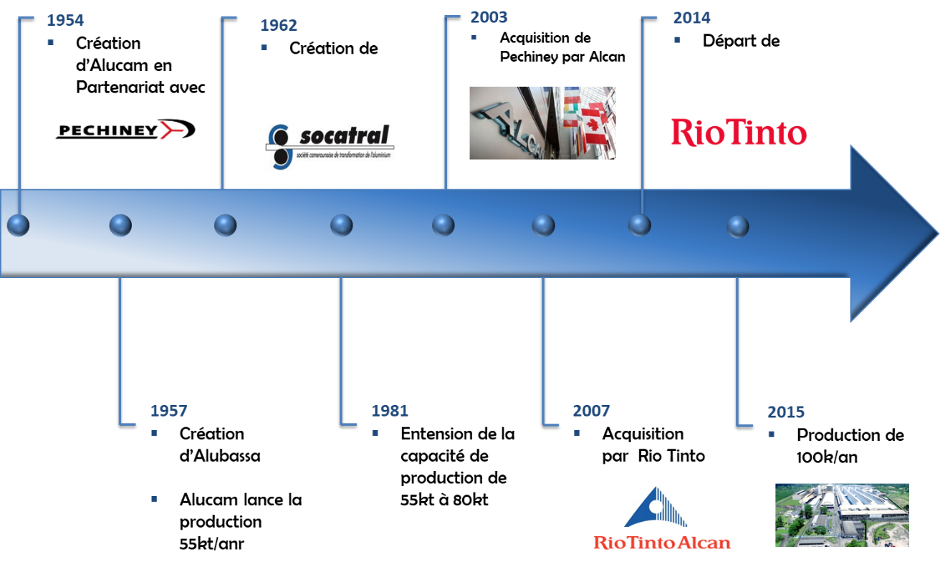

*Figure 1 : Historique du Groupe ALUCAM*

# Organigramme et forme juridique

## II.1. Organigramme ALUCAM-SOCATRAL

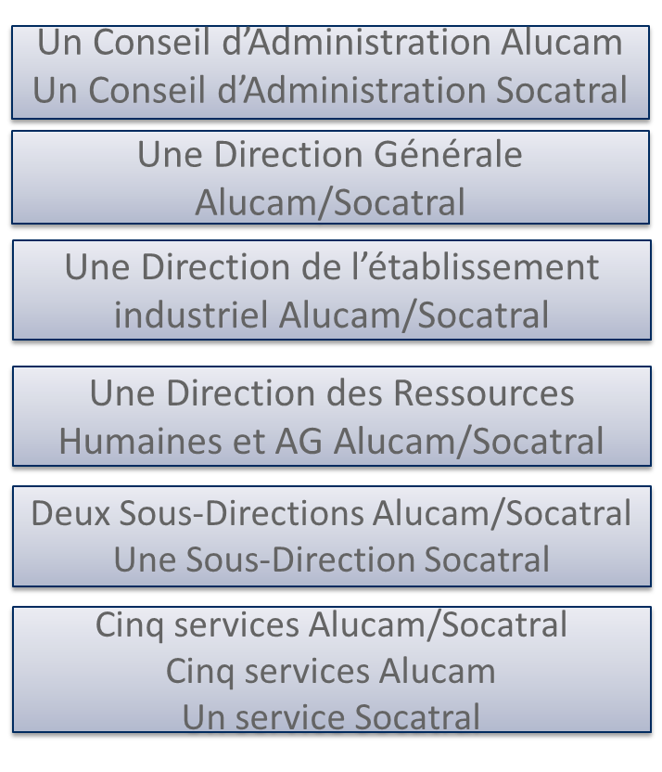

*Figure 2 : Organigramme ALUCAM-SOCATRAL*

Il faut signaler que SOCATRAL a un Conseil d’Administration distinct de celui d’ALUCAM.

ALUCAM et SOCATRAL emploient plus de 500 personnes en permanence et plus de 350 personnes temporaires, soit un effectif total de plus de 850 employés. A cet effectif, il faut ajouter au moins 650 emplois indirects portant ainsi l’effectif global à plus de 1 500 emplois directs et indirects.

L’effectif social peut être est évalué à plus de 10 000 personnes.

## II.2. Forme juridique et géographie du capital

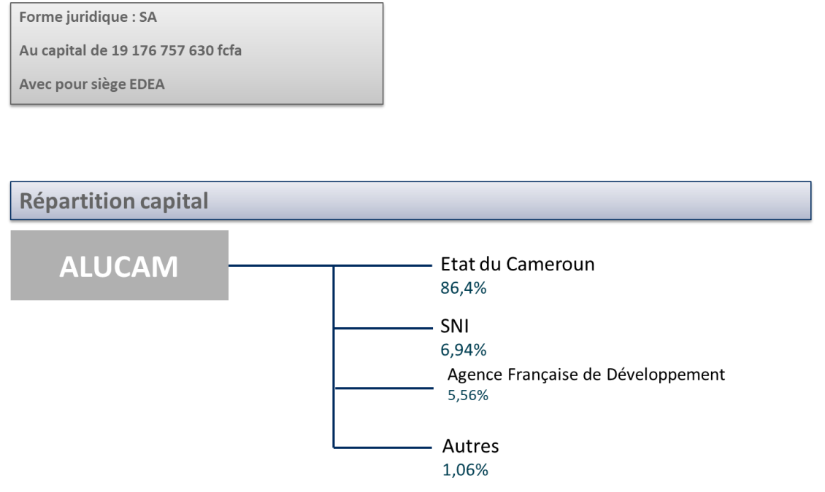

*Figure 3 : Forme juridique et géographie du capital de la société ALUCAM*

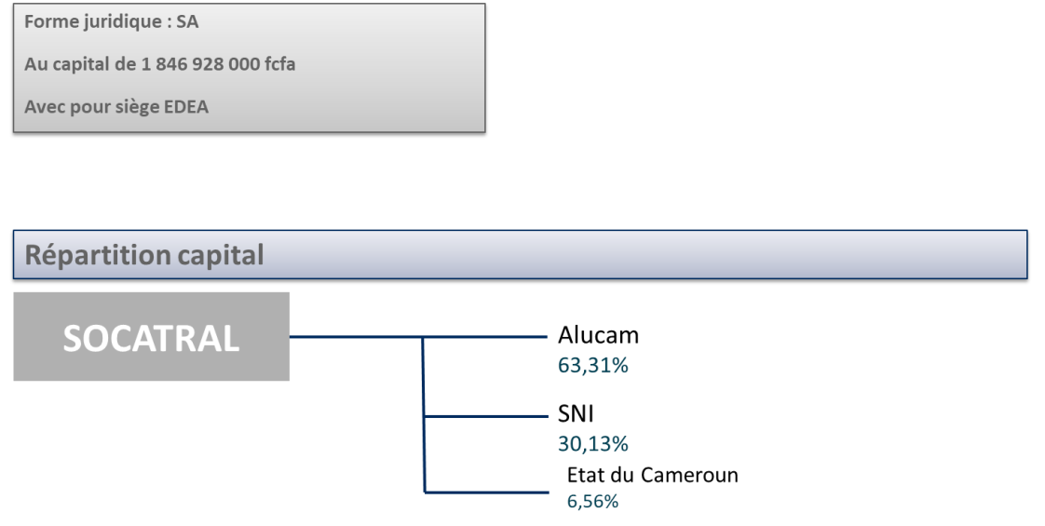

*Figure 4 : Forme juridique et géographie du capital de SOCATRAL*

# Situation financière et commerciale

## III.1. Situation financière

Depuis la sortie effective de RTA en fin décembre 2014, ALUCAM a enregistré des résultats tendanciellement encourageants qui n’ont pas suffi à redresser une situation patrimoniale déséquilibrée, après le déficit électrique ayant précédé la mise en service de la centrale à gaz de Kribi (KPDC) et du barrage de Lom-Pangar.

*Tableau 1 : Résultats de 2015 à 2018 (en milliards F CFA)*

|  |  |  |  |  |
| --- | --- | --- | --- | --- |
| **Exercices** | **Résultat avant Impôts** | **Impôts** | **Résultat Net** | **Marge brute d'autofinancement** |
| 2015 | -7,8 | -2,3 | -10,1 | 0 |
| 2016 | 0,3 | -2,1 | -1,8 | 8 |
| 2017 | 4,7 | -2,5 | 2,2 | 10 |
| 2018 | -8,4 | -2,4 | -10,8 | -4 |

Ce d’autant plus que 2018 s’est traduit par une perte nette de onze (11) milliards F CFA, suite à un sinistre (né d’une explosion sur le circuit de transport électrique d’ENEO) ayant fortement impacté le premier semestre : la reprise des opérations se faisant dans un contexte d’envolement du prix de l’alumine suite notamment auretrait du permis d’opérer pour cause environnementale à la filiale brésilienne de Norsk Hydro.

*Tableau 2 : Situation Patrimoniale à fin 2018 (en milliards F CFA)*

|  |  |
| --- | --- |
| Capitaux Propres | 13 |
| Autres Capitaux Permanents | 21 |
| Total des Capitaux Permanents | 34 |
| Immobilisations Nettes | 50 |
| Fonds de Roulement Permanent | -16 |
| Passif Circulant | 49 |
| Actif Circulant | 45 |
| Working Capital (BFDR) | 4 |
| Tirages Bancaires | 12 |

Avec des Capitaux Permanents inférieurs à ses Immobilisations, **ALUCAM a recours au court terme pour financer ce déséquilibre – ALUCAM est de ce fait, sous capitalisée**.

Le capital d’ALUCAM, par un coup d’accordéon, a été réduit en 2017 afin d’apurer les pertes successives. Le chiffre d’affaires est fonction du niveau de production et du cours de l’aluminium au marché des métaux de Londres.

Les investissements sont limités par la faible capacité de marge d’autofinancement. Le montant de 2018 est favorisé par le lancement de l’acquisition du nouveau groupe de conversion R11.

*Tableau 3 : Capital, Chiffre d’affaires et Investissements (en millions F CFA)*

|  |  |  |  |  |  |
| --- | --- | --- | --- | --- | --- |
| Année | 2014 | 2015 | 2016 | 2017 | 2018 |
| Capital | 43 616 | 43 644 | 43 644 | 19 177 | 19 177 |
| Chiffre d'affaires | 89 090 | 100 319 | 88 978 | 114 122 | 99 257 |
| Investissements | 4 829 | 6 807 | 6 005 | 5 731 | 7 471 |

Les impôts sur salaires sont constitués de l’IGR, CFC, FNE, CRTV et la taxe communale. Les impôts directs comprennent : Acompte d’IS, TSR/IRCM, Patente, Location verbale et Taxe foncière. Les retenues à la source sont composées de la TVA, de l’IS et de la perche.

*Tableau 4 : Impôts et taxes hors TVA (en milliards de F CFA)*

|  |  |  |  |  |  |
| --- | --- | --- | --- | --- | --- |
| Année | 2014 | 2015 | 2016 | 2017 | 2018 |
| Impôts sur Salaires | 1,0 | 0,9 | 0,9 | 0,9 | 0,8 |
| Impôts Directs | 1,5 | 2,7 | 2,6 | 2,9 | 2,6 |
| Retenues à la source | 0,1 | 1,7 | 1,8 | 1,7 | 1,5 |
| CNPS | 0,3 | 0,4 | 0,6 | 0,6 | 0,6 |
| Total | 2,9 | 5,7 | 5,8 | 6,1 | 5,6 |

## III.2. Situation commerciale

ALUCAM compte plus de 200 fournisseurs et sous-traitants locaux avec un chiffre d’affaires TTC de plus de 50 milliards par an à pleine capacité.

*Tableau 5 : Fournisseurs locaux (en milliards F CFA)*

|  |  |  |  |  |  |
| --- | --- | --- | --- | --- | --- |
| Année | 2014 | 2015 | 2016 | 2017 | 2018 |
| Chiffre d'affaires | 47,7 | 53,6 | 43,8 | 52,9 | 41,6 |

Ce chiffre n’intègre pas le fournisseur d’électricité ENEO avec plus de 25 milliards de chiffre d’affaires TTC.

A la sortie de RTA en fin décembre 2014, ALUCAM vend 30% du métal d’exportation à ce dernier et bénéficie jusqu’en 2016 du soutien de RTA à la commercialisation du métal à l’export. **Depuis 2017, ALUCAM assure elle-même la commercialisation de son métal.**

*Tableau 6 : Clients de la société ALUCAM sur les cinq dernières années (en millions F CFA)*

|  |  |  |  |  |  |
| --- | --- | --- | --- | --- | --- |
| CLIENTS | 2014 | 2015 | 2016 | 2017 | 2018 |
| SOCATRAL | 20 915 | 20 915 | 23 001 | 20 693 | 19 960 |
| ALUMINIUM PECHINEY ALCAN | 69 721 | 21 460 | 0 | 0 | 0 |
| ODDO |  | 22 959 | 15 896 | 29 603 | 35 387 |
| CAUVIN |  | 7 967 | 3 239 | 3 170 | 0 |
| THYSSEN |  | 4 752 | 7 019 | 1 116 | 0 |
| RAFFEMET |  | 3 857 | 0 | 184 | 319 |
| TRAFIGURA |  | 3 003 | 3 545 | 408 | 0 |
| NOBLE |  | 2 184 | 4 463 | 0 | 0 |
| MERCURIA |  | 952 | 1 416 | 0 | 0 |
| CELLMARK |  | 937 | 3 698 | 254 | 0 |
| DREYFUS |  | 890 | 15 084 | 20 785 | 7 519 |
| QUEENSWAY |  | 507 | 0 | 0 | 0 |
| TOWER ALUMINIUM NIGERIA |  | 253 | 0 | 0 | 0 |
| CONCORD |  | 0 | 0 | 1 625 | 0 |
| FAGOR |  | 0 | 196 | 0 | 0 |
| GLENCORE |  | 0 | 756 | 14 474 | 17 341 |
| JB COMMODITIES |  | 0 | 5 036 | 0 | 0 |
| METAL EXCHANGE |  | 0 | 699 | 0 | 0 |
| METALLI |  | 0 | 304 | 1 120 | 0 |
| ZOPCO |  | 0 | 0 | 1 018 | 0 |
| AUTRES |  | 0 | 99 | 2 | 382 |
| TOTAL | 90 636 | 90 636 | 84 450 | 94 452 | 80 907 |

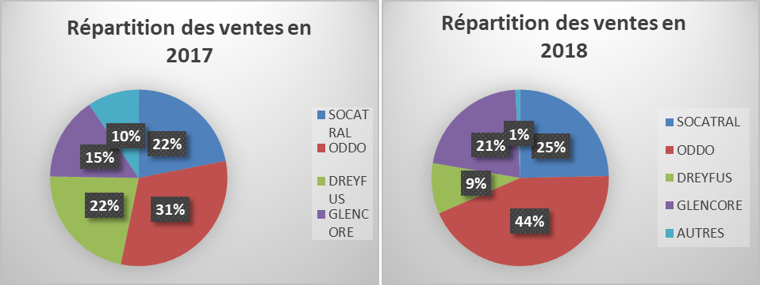

*Figure 5 : Répartition des ventes de la société ALUCAM en 2017 et 2018*

# Dette d’Alucam à l’endroit d’Eneo

S’agissant de la dette d’Alucam à l’endroit d’Eneo, celle-ci se situe à 32 milliards TTC à fin octobre 2019, répartis comme suit :

* 23 milliards hors taxes.
* 9 milliards ressortant de la TVA à reverser

Sur les 23 milliards dus en propre à Enéo (les 9 milliards de TVA étant susceptibles de faire l’objet d’une compensation tripartite liée au Crédit de TVA d’Alucam), il est à relever qu’ils ont été générés après le sinistre subi par Alucam en janvier 2018, du fait d’un dysfonctionnement survenu sur le circuit de transport électrique d’Eneo alimentant l’usine d’Alucam.

Après qu’Alucam soit parvenu à un accord d’indemnisation de près de 7 milliards avec ses Assureurs (4 milliards étant bloqués présentement par la saisie-conservatoire initiée par Eneo à notre détriment), la couverture complémentaire attendue d’Eneo du fait de la sous-activité d’Alucam au titre de sa Responsabilité Civile, est entravée par la déclaration de Force Majeure à laquelle Eneo a eu recours. Celle-ci n’ayant pas été formellement étayée jusqu’ici, Alucam continue à produire des mémoires justificatifs des bases de l’indemnisation complémentaire escomptée : celle-ci étant projetée à une vingtaine de milliards à l’horizon du retour à une activité standard.

# Situation technique

ALUCAM est une usine de fabrication de l’aluminium composée principalement de trois grands secteurs ainsi que des installations portuaires situées à Douala :

* l’électrolyse et la sous-station ;
* les électrodes ;
* le centre de coulée (fonderie).

SOCATRAL est le quatrième secteur (le secteur laminage) érigé en société à part (filiale).

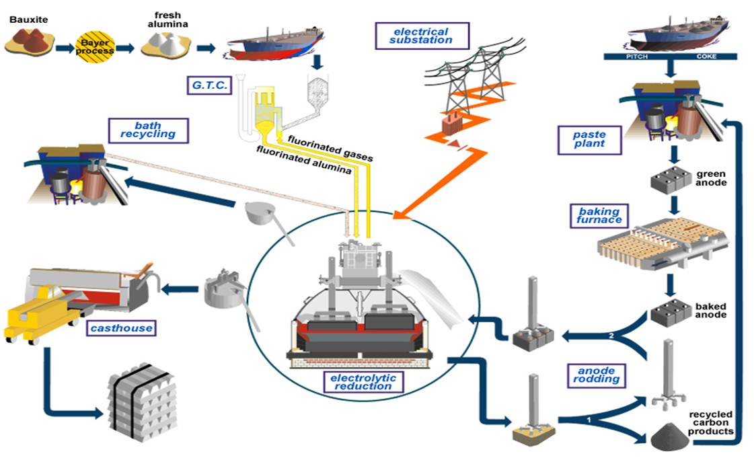

*Figure 6 : Procédé de fabrication de l’aluminium*

## IV.1. L’électrolyse et la sous-station

L’électrolyse est le poumon de l’usine. Elle est composée de trois ateliers : La sous-station, la série électrolyse et le centre de captation pour le traitement des gaz et les machines de service.

### IV.1.1. La série électrolyse

L’électrolyse est un atelier de 274 cuves montées en série où se fabrique l’aluminium. Elle est composée de 04 salles de 55 cuves et 02 salles de 27 cuves.

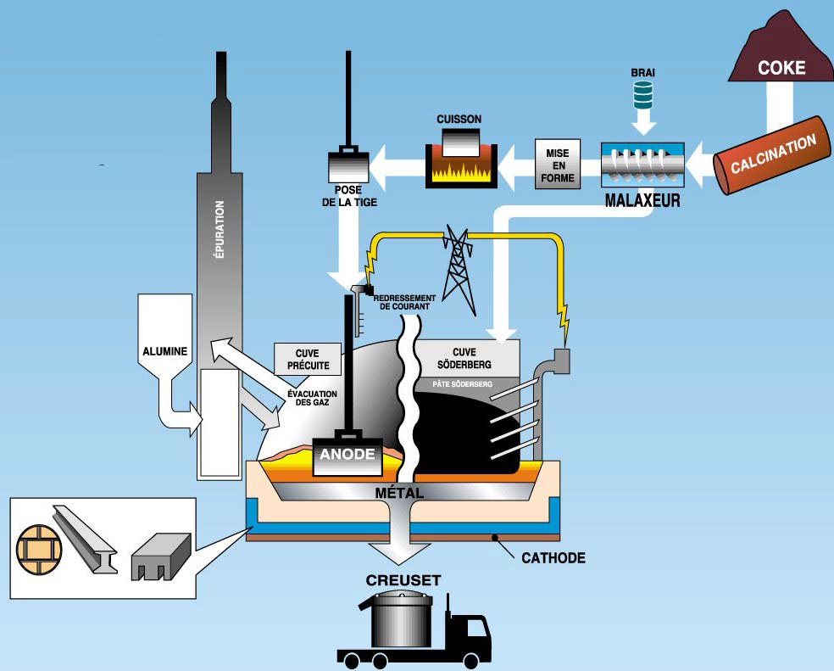

*Figure 7 : Procédé d’électrolyse*

L’électrolyse consomme 257 anodes/jour à pleine capacité et a un besoin journalier de 550 tonnes d’alumine pour une production de 100 000 tonnes d’aluminium par an.

La série nécessite 13 machines de service pour son exploitation : alimentation des cuves en alumine, changement d’anodes et coulée du métal principalement. La coulée de métal se fait avec des petites poches de coulée et le métal est transporté dans de grandes poches de coulée sur des tracteurs pour alimenter le centre de coulée.

L’alimentation des salles d’électrolyse en alumine se fait à partir de 09 silos dont 01 de 8000 tonnes, 01 de 7500 tonnes, 03 de 2800 tonnes, 03 de 300 tonnes et 01 silo de stockage de 9600 tonnes à Douala.

### IV.1.2. La sous station

Elle produit de l’énergie utile à l’électrolyse et comporte 06 groupes dont 05 de 37 KA chacun et 01 de 54 KA.

### IV.1.3. Le centre de captation

Le centre de captation est composé de deux centres de traitement des gaz.

## IV.2. Les électrodes

Composées de trois ateliers, les électrodes sont chargées de produire les anodes prêtes pour la consommation de l’électrolyse.

### IV.2.1. L’Atelier à Pâte (AAP)

L’atelier à pâte produit les anodes crues :

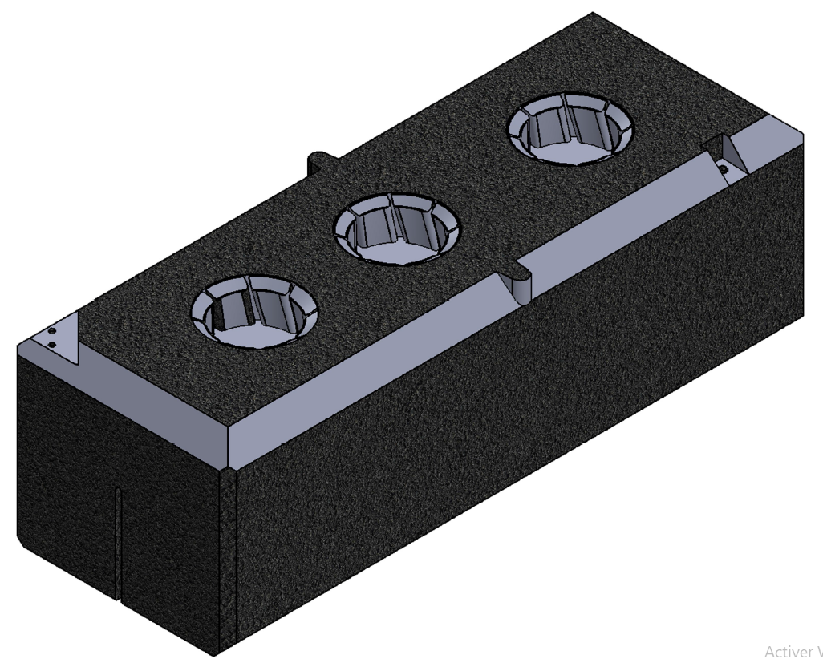

*Figure 8 : Anode crue*

Le procédé de fabrication des anodes est décrit ci-dessous.

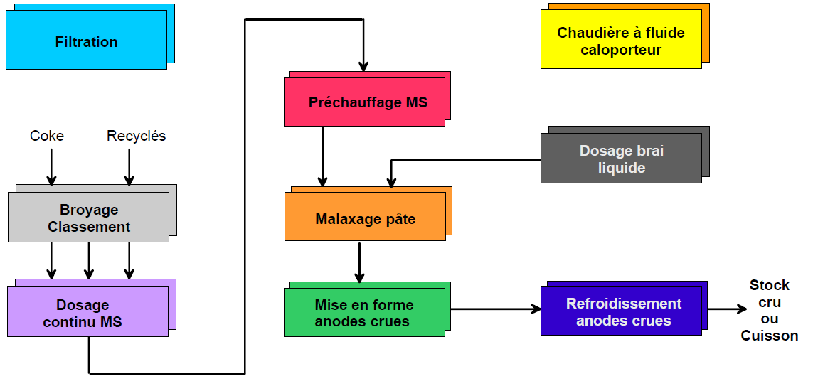

*Figure 9 : Procédé de fabrication des anodes crues*

Les matières premières sèches *coke + Recyclé brai* sont reçues et stockées dans des silos à l’atelier. Après broyage et criblage, elles sont classées en grains de différents diamètres. Ces grains sont dosés selon une formule de dosage bien établie, préchauffées à 250°C avant d’être mélangés au brai pour un premier malaxage. On obtient ainsi la première pâte.

Un second malaxage permet d’avoir une pâte prête. Cette pâte est pesée selon la consigne de poids d’une anode, déversée dans un moule et s’en suit un compactage pour donner la forme à l’anode. L’anode ainsi formée est refroidie et stockée : **c’est l’anode crue non conductrice de courant**.

### IV.2.2. Le Four à cuire (FAC)

Le four à cuire est l’atelier chargé de la cuisson des anodes venant de l’AAP pour leur donner la capacité de conduire le courant à haute intensité.

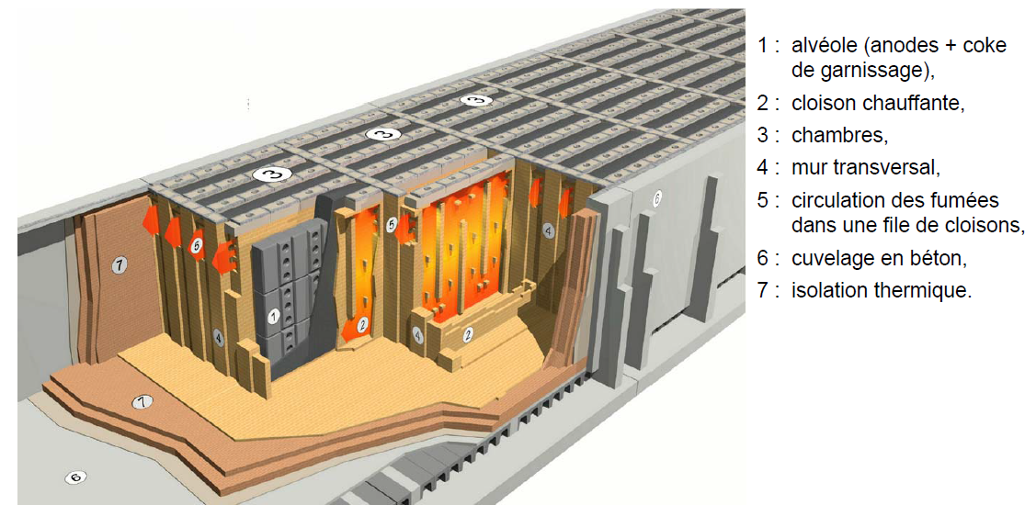

*Figure 10 : Four à cuire*

Les anodes crues sorties de l’AAP sont cuites. Ici, elles sont mises dans des alvéoles en paquets de 8 et vont suivre une transformation physico-chimique pendant la phase de cuisson.

Elles sont portées à une température de 1200°C pendant un cycle prédéfini (28 heures par exemple) dans des chambres grâce à l’énergie provenant du fuel. Pendant cette cuisson, l’anode crue est débarrassée des matières volatiles (isolant).

En fin de cuisson, on obtient une anode cuite conductrice de courant électrique.

### IV.2.3. Le scellement des anodes (SCL)

C’est l’atelier où l’anode cuite est scellée avec un support en aluminium et trois rondins avec une traverse en acier.

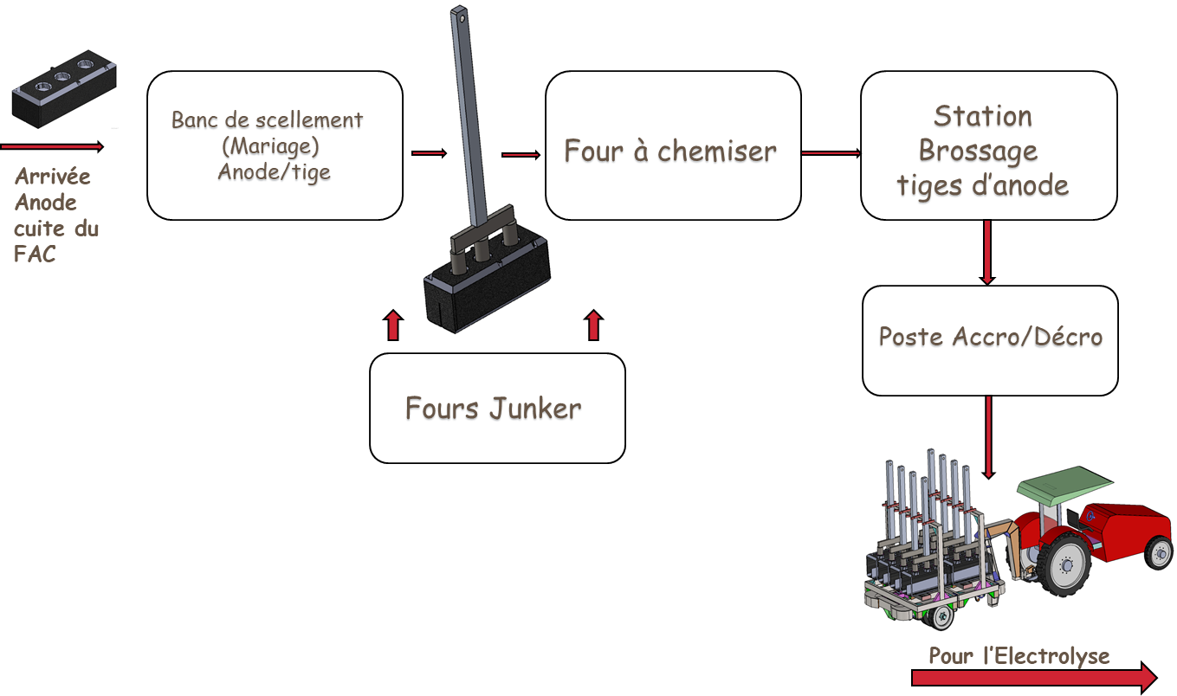

*Figure 11 : Procédé de scellement d’anodes*

L’anode cuite est liée à un support (tige) grâce à de la fonte liquide issue des fours Junker. Elle est ensuite conduite au chemisage pour protection de celle-ci contre l’oxydation par un revêtement d’aluminium liquide. La tige d’anode est nettoyée par brossage pour une meilleure conduction électrique et l’ensemble anodique est ensuite mis à disposition de l’Electrolyse.

L’atelier annexe c’est-à-dire l’atelier de traitement des recyclés est l’atelier de recyclage des rebuts d’anodes et de pâtes crues provenant de l’AAP, des rebuts d’anodes cuites et scellées ainsi que des mégots d’anodes provenant de l’Electrolyse. Ici, on procède au concassage et broyage de ces différents rebuts pour être réinjectés dans la fabrication des anodes crues au niveau de l’AAP.

## IV.3. Le centre de coulée (Fonderie)

La fonderie achève la fabrication du métal primaire (produit fini pour Alucam).

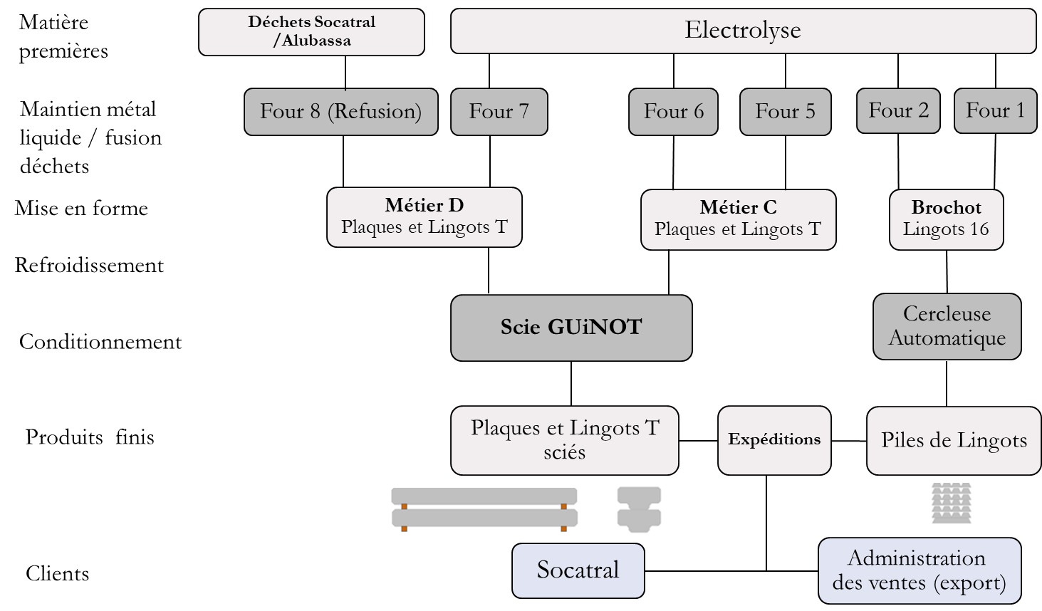

*Figure 12 : Schéma du centre de coulée*

La fonderie a pour rôle l’élaboration (ajouts d’additifs) et la solidification du métal liquide en des produits de forme, de composition chimique conformes aux exigences du client.

La matière première est constituée du métal liquide reçu de l’électrolyse par des poches de transport sur tracteur et/ou des rebuts de SOCATRAL et d’ALUBASSA stockés dans le parc à déchets à la fonderie.

Trois types de produits y sont fabriqués :

* les lingots 16 Kg : 65 000 tonnes/an à la Brochot pour l’export ;
* les lingots T : 10 000 tonnes/an au métier C et au métier D pour l’export ;
* les plaques : 32 000 tonnes/an au métier C et au métier D pour SOCATRAL.

Les deux métiers et la chaîne Brochot permettent l’élaboration du métal et sa mise en forme. Ils sont précédés chacun de 2 fours de capacité 20 tonnes, excepté le four 8 qui est un four de refusion de capacité 30 tonnes. Le métal est coulé à 750°C. Ces fours fonctionnent au fuel lourd (3 500 000 litres/an), le rendement énergétique est un indicateur majeur de l’atelier.

Les produits issus des métiers C et D sont découpés par la scie Guinot et les lingots de la Brochot sont conditionnés en piles et cerclés avant d’être livrés au client.

## IV.4. Les installations portuaires

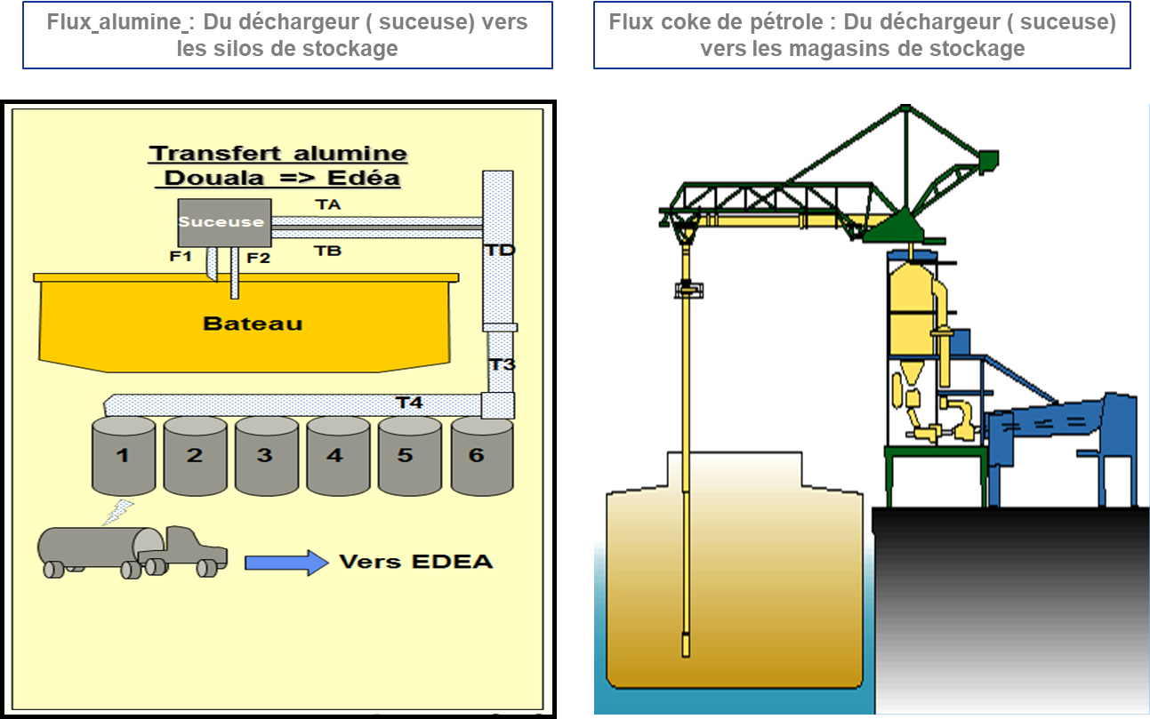

*Figure 13 : Installations portuaires*

L’alumine est aspirée par deux flèches plongées dans le navire et transportée par les conduits TA, TB, TD, T3 et T4 vers 6 silos de stockage d’une capacité totale de 9 000 tonnes. Le transfert sur Edéa se fait par camion-citerne (route) ou par train de 16 wagons-citernes (rails).

Le coke est aspiré du navire et transporté par bandes transporteuses pour être stocké au magasin de 12 000 tonnes. Le transfert vers Edéa se fait par des bennes couvertes sur camion-remorque (route).

## IV.5. Atelier SOCATRAL

C’est une usine de transformation (2éme transformation) chargée du laminage et du laquage des plaques :

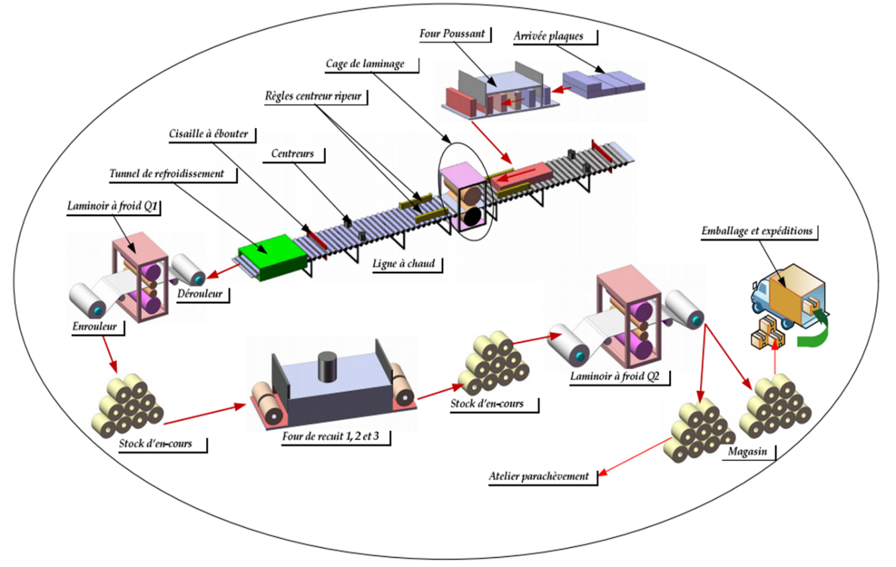

*Figure 14 : Procédé du laminage*

### IV.5.1. Laminage à chaud

La plaque livrée par le Centre de Coulée d’ALUCAM est préchauffée au four de préchauffage de 24 plaques pendant 8 heures, à température constante de 580°C. Le four de préchauffage fonctionne avec un mélange fuel/pétrole à 50%. L’allumage des brûleurs se fait par gaz butane. Le pétrole, le fuel et le gaz sont livrés par camion-citerne. La consommation annuelle est de 500.000 litres de fuel, de 500.000 litres de pétrole et de 80 tonnes de gaz.

La plaque préchauffée est ensuite introduite au laminoir Duo pour passer son épaisseur de 380 mm à 8 mm. La capacité annuelle du laminoir Duo est de 39.000 tonnes.

### IV.5.2. Laminage à froid

Il se fait sur deux laminoirs : Quarto1 et Quarto2. L’épaisseur des plaques issues du laminage à chaud (Duo) peut être réduite à 7/10ème au Quarto1 avec une capacité de production 40 000 tonnes et à 24/100ème au Quarto2 avec une capacité de production de 30 000 tonnes. La largeur maximale des bobines produites est de 1.290 mm.

### IV.5.3. Le parachèvement

Il est composé de deux activités :

* Activité disques : une ligne de débitage, deux escargoteuses et une machine à huiler les disques : Capacité 1.100 t/an ;
* Activité tôlerie : deux lignes de formage des tôles, une onduleuse associée à une ligne de débitage de formats.

### IV.5.4. La ligne de laquage

C’est un atelier de laquage de bobines sorties du Quarto 2, d’une capacité de 20.000 tonnes/an en fonction de l’épaisseur.

# Analyse SWOT de l’entreprise

*Figure 15 : Analyse SWOT de la société ALUCAM*

# Partie II : PLAN DE REDEPLOIEMENT DE LA SOCIETE ALUCAM

# Vision stratégique

Le plan de redéploiement de la société ALUCAM vise à porter la capacité de production de l’entreprise à 360.000 tonnes/an, en s’adossant sur la valorisation des potentiels bauxitique et énergétique camerounais dans le processus de production.

# Objectifs stratégiques

Les objectifs du Plan stratégique de redéploiement de la société ALUCAM sont l’accroissement de la capacité de production de l’unité existante, l’augmentation de la valeur ajoutée locale et la consolidation de la filière Aluminium. Les grandes phases dudit plan sont les suivantes :

1. **A court et moyen termes, il s’agit de :**
   1. **gagner davantage en Autonomie :**

* maîtrise du sourcing de matières premières ;
* maîtrise du circuit de vente de l’aluminium ;
* mise en place d’un contrat d’assistance technique efficace ;
  1. **déployer le Nouveau Modèle d’Affaires :**
* amélioration du titre du métal ;
* fusion ALUCAM-SOCATRAL ;
* sécurisation de la sous-station ;
* augmentation de la capacité de production de 100.000 à 120.000 t/an ;
* lancement de nouveaux produits sur le marché ;
* vulgarisation de la tôle laquée.

1. **A long terme, porter la capacité de production à 360 000 tonnes/an en valorisant les intrants locaux dans le système de production de l’entreprise.** Il sera question de :
   1. **réaliser l’étude stratégique du redéploiement de la filière Bauxite-Alumine-Aluminium au Cameroun :**

* élaboration, examen et validation des Termes de Référence de l’étude ;
* lancement d’un Appel à Manifestation d’Intérêt pour le recrutement d’un Consultant spécialisé ;
* élaboration d’un Dossier d’Appel d’Offres ;
* lancement de l’Appel d’Offres en vue du recrutement du Consultant spécialisé pour la réalisation de l’étude ;
* recrutement d’un Prestataire chargé de la réalisation de l’étude ;
* réalisation de l’étude et élaboration du rapport ;
* examen et validation du rapport de l’étude.
  1. **réaliser le projet d’extension d’ALUCAM pour porter la production à 360 000 tonnes/an :**
* réalisation d’un plan d’affaires pour le projet d’extension ;
* lancement d’un Appel à Manifestation d’Intérêt pour la recherche et l’attraction de potentiels investisseurs avec possibilité d’entrée dans le capital de l’entreprise ;
* ouverture du capital social aux potentiels investisseurs ;
* réalisation du projet.

# Première phase du plan stratégique de redéploiement de la société : Activités à court et moyen termes

## III.1. Les prérequis

### III.1.1. Nécessité d’une recapitalisation

Au-delà de son rôle socio-économique majeur et celui de ses filiales, ALUCAM est le pilier d’une filière qui voit s’accroître graduellement, la part relative de l’aluminium primaire transformé localement.

On assiste en effet à l’émergence d’acteurs nouveaux qui, autant dans la câblerie électrique (basse et moyenne tension) que dans la fabrication de profilés (châssis pour le bâtiment) ou de panneaux d’habillage mural (substitut aux carreaux ou à la peinture), viennent significativement augmenter la valeur ajoutée locale de la filière.

C’est ainsi qu’EVERWELL dont la partie amont de l’activité est installée sur le site d’ALUCAM, se voit livrer du métal pour l’élaboration du fil électrique (BT/MT) destiné entre autres, à ENEO. Pour ce qui est de PHALUCAM (fabrication des profilés) et bientôt SUNDAY (panneaux muraux), il s’agit plutôt de métal solide livré en lingots.

Ces nouvelles activités ajoutées à celle de SOCATRAL, vont absorber d’ici deux ans, plus de la moitié de la production d’ALUCAM. Il est à noter que la part de la production transformée localement est susceptible de s’accroître si, un MoU avec un Consortium Espagnol du tréfilage électrique venait à se concrétiser. Auquel cas, ALUCAM intégrerait dans son mix-produits 20 000 à 25 000 tonnes de fil électrique haute tension.

Pour autant, les effets pernicieux induits par le sinistre électrique de 2018 (fragilisation des cuves, sous-activité, etc.) n’ont pas pu être adressés jusqu’ici en raison du manque de liquidité. Cela se traduira par une perte qui fin 2019, aura absorbé les 13 milliards F CFA de Capitaux Propres résiduels à fin 2018.

**Il conviendrait dans ce contexte, de recapitaliser ALUCAM au niveau de ses 43 milliards F CFA nominaux, en vue de couvrir une part significative de ses Immobilisations (50 milliards F CFA) ainsi que la remise à niveau de ses équipements (réhabilitation des cuves et de la sous-station). Cette recapitalisation vise la consécration d’un redéploiement industriel axé sur l’accroissement de la valeur ajoutée locale de la filière Aluminium.**

**Il est impératif d’injecter en urgence quinze (15) milliards F CFA pour relancer les opérations en relevant le niveau des stocks de matières premières (**Tableau 7**), redémarrer les cuves (**Tableau 8**) et remettre à niveau l’outil de production (**5 milliards F CFA**)**.

*Tableau 7 : Besoins supplémentaires en matières premières pour la relance des opérations*

|  |  |  |  |  |
| --- | --- | --- | --- | --- |
|  |  |  | Montant (millions) | |
|  | Quantité (t) | PU ($/t) | Dollars | F CFA |
| Alumine | 13 000 | 410 | 5 | 3 198 |
| Coke | 10 500 | 509 | 5 | 3 206 |
| Brai | 2 125 | 957 | 2 | 1 221 |
| **Total** | | | 13 | 7 625 |

*Tableau 8 : Coût du redémarrage des cuves*

|  |  |  |  |  |  |
| --- | --- | --- | --- | --- | --- |
|  |  |  |  | Montant (millions) | |
|  |  | Quantité | PU ($/u) | Dollars | F CFA |
| Cuves à rebrasquer | | 54 | 91 667 | 5 | 2 970 |
| Cuves sur métal | | 28 | 10 000 | 0 | 168 |
| **Total** | | | | 5 | 3 138 |

### III.1.2. La Fusion ALUCAM-SOCATRAL

Le prérequis d’une recapitalisation à engager diligemment n’est pas exclusif d’une consolidation de la filière Aluminium, induite par la fusion d’ALUCAM et de SOCATRAL.

Ces deux sociétés implantées sur le même site opérationnel (Etablissement Industriel d’Edéa), mutualisent leurs ressources au quotidien : ALUCAM étant de surcroît, le fournisseur exclusif des plaques que SOCATRAL lamine et parachève (bandes, tôles, disques). Il faut ajouter à cela l’homogénéisation des statuts salariaux de même que la priorité accordée aux mutations intra-groupe, pour marginaliser tout risque de résistance sociale.

La fusion aura pour effets de rendre l’entité naissante moins dépendante des fluctuations des cours du métal et de réduire le coût de l’énergie électrique de l’unité de laminage (actuel SOCATRAL). Enfin, cette fusion fait beaucoup de sens au plan financier, ainsi qu’il ressort de la situation bilantielle de 2018.

*Tableau 9 : Situation bilantielle de 2018 en milliards F CFA*

|  |  |  |  |  |  |
| --- | --- | --- | --- | --- | --- |
|  |  |  | SOCATRAL | ALUCAM | Fusion |
| Capitaux Propres | | | 17 | 13 | 30 |
| Autres Capitaux Permanents | | | 3 | 21 | 24 |
| Total des Capitaux Permanents | | | 20 | 34 | 54 |
| Immobilisations Nettes | | | 9 | 50 | 59 |
| Fonds de Roulement Permanent | | | 11 | -16 | -5 |
| Passif Circulant | | | 2 | 49 | 51 |
| Actif Circulant | | | 22 | 45 | 67 |
| Working Capital (BFDR) | | | -20 | 4 | -16 |
| Tirages Bancaires | | | 9 | 12 | 21 |

**En plus de la bancabilité, la fusion devrait créer des synergies à terme de près d’un milliards F CFA (frais financiers, frais généraux, énergie, impôts, etc.).**

## III.2. La cession des actifs non stratégiques

La cession ou la mise en pension d’Actifs Non Stratégiques, constituent des pistes additionnelles pour le Modèle Financier du redéploiement.

Des actifs fonciers à Douala et à Edéa ou encore, les participations dans les sociétés de services d’Edéa (Hostellerie de la Sanaga, Centre Médical des Entreprises de la Sanaga, terrains) seraient alors à considérer.

## III.3. Les projets d’investissement identifiés dans la première phase

### III.3.1 Le Creeping (Augmentation d’intensité)

Le projet consiste à augmenter la capacité de production annuelle du site de 25% pour la passer de 100.000 à 120.000 t/an. Deux grands blocs technologiques seront déployés pour atteindre cet objectif :

* 1. **Saturation du contrat d’énergie « Take or Pay » à 190 MW soit 150 kA, par modification de la taille des anodes (Creeping 1 + 8.000 tonnes) :**
     1. augmentation maximale de la taille de l’anode actuelle ;
     2. mise en place d’une bosseuse de tiges d’anode pour optimiser le KWh/t ;
  2. **Passage de 190 MW à 220 MW par modification de type de cathodes (Creeping 2 + 13.000 tonnes) :**
     1. nouvelles cathodes (semi graphite HC10, graphite, HCPA Carbone Savoie) ;
     2. augmentation de la taille (rondins, traverses et section barre cathodique).

*Figure 16 : Courbe prévisionnelle d’augmentation d’intensité*

La production qui en découle se présente comme suit : 8.000 tonnes à la première phase et 13.000 tonnes à la deuxième.

*Figure 17 : Impact prévisionnel du Creeping sur la capacité de production du site*

Pour réussir ce projet, les conditions préalables ci-dessous doivent être remplies :

1. sécuriser la Sous Station par la mise en place du R11 ;
2. revamping R10 et R7 pour tenir la nouvelle intensité ;
3. modification des ponts roulants ECL pour suivre l’augmentation de la production.

### III.3.2. La production du fil électrique

Il s’agit d’acquérir une unité de production de fil pour câbles électriques haute tension.

*Tableau 10 : Etapes prévisionnelles de la mise en œuvre du projet de production de fils électriques haute tension*

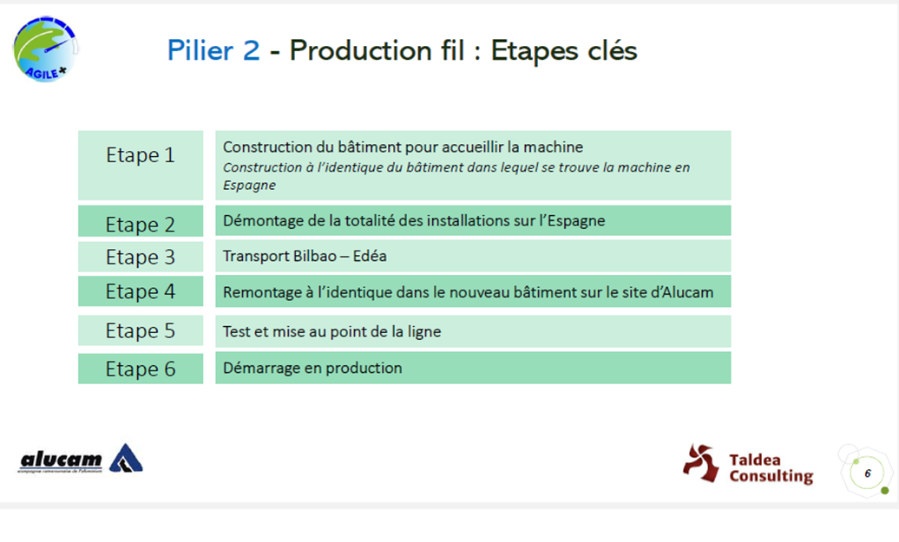

### III.3.3. Dossier financier

#### III.3.3.1. Mix produit prévisionnel

*Tableau 11 : Mix produit prévisionnel*



#### III.3.3.2. Hypothèses

L’agrément d’ALUCAM au London Metal Exchange (LME ou Bourse des Métaux Non Ferreux de Londres) entraine que son métal est vendu sur la base des indices produits par cette bourse.

Si au plan mondial, les fondamentaux de l’offre et de la demande alimentent au premier chef les fluctuations du LME, il est patent que les anticipations macro-économiques de même, que l’évolution des facteurs socio-politiques dans les zones principales de production ou d’utilisation de l’aluminium, interfèreront avec les cours. Le raisonnement restant vrai pour sa matière première principale qu’est l’alumine, il a été retenu pour la projection du Business Model, des hypothèses s’inscrivant en cohérence avec une base de données compilée par Commodities Research Unit (CRU). Cette base reprise ci-après, a permis de répertorier l’évolution sur les onze dernières années de l’aluminium et de l’alumine : ceci facilitant, la détermination de la part relative constituée par le coût de l’alumine rapporté à l’aluminium.

*Tableau 12 :* *Evolution de l’aluminium et de l’alumine sur onze ans (2008 - 2018)*

|  |  |  |  |  |  |  |  |  |  |  |  |  |
| --- | --- | --- | --- | --- | --- | --- | --- | --- | --- | --- | --- | --- |
| ***USD/T*** | **2008** | **2009** | **2010** | **2011** | **2012** | **2013** | **2014** | **2015** | **2016** | **2017** | **2018** | ***Moyenne*** |
| **CRU Alumina Price Index1** | 361 | 248 | 339 | 376 | 319 | 326 | 330 | 301 | 253 | 394 | 473 | *338* |
| **CRU Atlantic Basis Price** | 346 | 244 | 341 | 376 | 314 | 333 | 314 | 287 | 250 | 350 | 479 | *330* |
| **Average spot price** | 354 | 246 | 340 | 376 | 317 | 324 | 322 | 294 | 252 | 352 | 476 | *332* |
| **LME 3 : Month aluminium price** | 2 620 | 1 701 | 2 198 | 2 419 | 2 049 | 1 887 | 1 893 | 1 681 | 1 611 | 1 980 | 2 115 | *2 014* |
| **% alumine/LME** | 13,5 | 14,4 | 15,4 | 15,5 | 15,6 | 17,3 | 17,4 | 17,9 | 15,7 | 17,9 | 22,3 | *16,6* |

Il ressort du tableau ci-dessus que le prix moyen de l’aluminium côté au LME s’est sur la dizaine d’années écoulée, situé dans une fourchette basse de 1611 USD/t et haute de 2620 USD/t : la moyenne figurant à 2014 USD/t.

Sur le même horizon, le point bas de l’alumine a été de 246 USD/t contre un haut de 476 USD/t : soit respectivement 14,4 et 22,3%, une fois rapporté au LME (le ratio moyen des 11 ans apparaissant à 16,5%).

Il faut en effet savoir que l’alumine et l’électricité constituent près des ¾ des coûts de production. Ce qui, une fois connu le prix du KWh (application du PSA), ne laisse d’incertitude que sur le coût de l’alumine.

**Nous retiendrons dans le dossier financier un LME à 2 000 USD/t et un indice à 18%.**

#### III.3.3.3 Investissements à réaliser

La recapitalisation d’ALUCAM doublée de sa fusion avec SOCATRAL, visent la constitution d’un Champion pour la Filière Aluminium Camerounaise.

Si la taille du nouvel ensemble industriel restera modeste à l’échelle mondiale (pour rappel, le Projet BROWNFIELD tissé avec RTA ambitionnait de faire passer ALUCAM de 100.000 à 300.000 tonnes), son intégration poussée autant en amont (Electrolyse) qu’en aval (Laminage) de la filière, s’avère être un atout qu’il faudra renforcer, pour améliorer sa création de valeur.

|  |  |  |
| --- | --- | --- |
| **Projet Creeping 1** | ***Montant en millions F CFA*** | |
| SOUS-STATION | 3 739 | |
| ELECTROLYSE | 6 383 | |
| SCELLEMENT | 361 | |
| CARBONE | 394 | |
| SERVICES GENERAUX | 328 | |
| ASSISTANCE TECHNIQUE, FORMATION ET ACCOMPAGNEMENT | | 230 |
| IMPREVUS (5%) | 459 | |
| **TOTAL** | **11 893** | |

|  |  |  |
| --- | --- | --- |
| **Projet Creeping 2** | ***Montant en millions F CFA*** | |
| SOUS-STATION |  | 230 |
| ELECTROLYSE |  | 4 415 |
| SCELLEMENT |  | 918 |
| CARBONE |  | 5 077 |
| FOUR A CUIRE |  | 1 548 |
| SERVICES GENERAUX |  | 66 |
| ASSISTANCE TECHNIQUE, FORMATION ET ACCOMPAGNEMENT | | 1 168 |
| IMPREVUS (7%) |  | 820 |
| **TOTAL** |  | **14 242** |

|  |  |  |
| --- | --- | --- |
| **Projet Fil** | ***Montant en millions F CFA*** | |
| MATERIEL |  | 4 986 |
| TRANSPORT ET MANUTENTION |  | 2 296 |
| INFRASTRUCTURES |  | 1 771 |
| AUTRES |  | 4 723 |
| ASSISTANCE TECHNIQUE, FORMATION ET ACCOMPAGNEMENT | | 656 |
| **TOTAL** |  | **14 432** |

|  |  |  |
| --- | --- | --- |
| **TOTAL GENERAL** |  | **40 567** |

**L’investissement total se chiffre donc à environ 40 milliards de F CFA.**

*Tableau 13 :* *Capex*



*Figure 18 :* *Coût annuel des investissements à réaliser*

## III.4. Différentes sources de financement des activités identifiées

Dans le cadre du plan de restructuration d’ALUCAM, les sources de financement du plan de redéploiement pourraient se schématiser comme suit :

*Tableau 14 : Sources de financement*

|  |  |  |
| --- | --- | --- |
| **SOURCES DE FINANCEMENT** | | |
| **BESOIN IMMEDIAT**   * **Montant** : 15 milliards F CFA * **Délai** : 31 octobre 2019 * **Bailleur de Fonds** : Etat * **Modalités** : Prêt actionnaires / Augmentation du capital * **Enjeux** : Eviter la cessation de paiement - Permettre à la structure de créer les conditions de succès de son redéploiement (améliorer sa capacité d'endettement) |  | **BESOIN GLOBAL**   * **Montant** : 55 milliards F CFA * **Délai** : Confère Chronogramme (Page 38) * **Bailleurs de Fonds** : Etat, Banques Commerciales, Investisseurs, Marchés financiers, Organisations Internationales * **Modalités** : Emprunt obligataire / Prêt concessionnel / Prêt syndiqué / Augmentation du capital |
|  |
|  |
|  |
|  |
|  |
|  |  |
| **BESOIN A MOYEN TERME**   * **Montant** : 40 milliards F CFA * **Délai** : Confère Chronogramme (Page 38) * **Bailleurs de Fonds** : Etat, Banques Commerciales, Investisseurs, Marchés financiers, Organisations Internationales * **Modalité**s : Prêt syndiqué / Prêt concessionnel / Emprunt obligataire / Augmentation du capital * **Enjeux** : Favoriser la réalisation du plan de redéploiement (augmentation de la capacité de production - mise en place de nouveaux produits - amélioration de la structure financière) |  |
|  |
|  |
|  |
|  |
|  |

### III.4.1. Financement du besoin immédiat en fonds de roulement

Le besoin immédiat en fonds de roulement d’ALUCAM se chiffre à **15 milliards de F CFA**. Ce montant correspond aux sommes nécessaires à l’achat des matières premières permettant le relèvement du niveau de stock (7 milliards F CFA), le redémarrage des cuves arrêtées suite au sinistre électrique (3 milliards F CFA) et à la remise à niveau de l’outil de production (5 milliards F CFA).

A l’état actuel des choses, cette somme ne peut résulter que d’un appui financier de l’Etat ; la situation financière de la structure ne lui permettant ni d’avoir recours à l’endettement, ni d’attirer un potentiel investisseur.

L’appui financier de l’Etat pourrait prendre la forme d’une augmentation du capital, d’un prêt actionnaire ou d’un mix des deux.

Dans tous les cas, cet appui financier devrait intervenir au plus tard le **31 octobre 2019**, pour éviter que la situation ne se dégrade davantage, réduisant ainsi à néant toutes les chances de succès du plan de redéploiement stratégique.

* Le prêt actionnaire est un financement sous contrainte de résultat étant entendu qu’il est remboursable. Les modalités ici devraient tenir compte de la reprise normale de l’exploitation de l’entité fusionnée. Autrement, elles pourraient négativement impacter les performances attendues dans le cadre du redéploiement stratégique à cause de la prise en compte de l’amortissement du prêt et des frais financiers y relatifs.
* L’augmentation du capital social par émission d’actions nouvelles vise à renforcer la structure financière de l’entreprise et améliorer sa capacité d’endettement. La souscription des actions nouvelles pourrait être ouverte aussi bien aux actionnaires actuels qu’à tout investisseur potentiel et notamment à des acteurs institutionnels tels que la Société Nationale des Hydrocarbures (SNH), la Caisse Nationale de Prévoyance Sociale (CNPS) et la Caisse de Stabilisation des Prix des Hydrocarbures (CSPH), pour ne citer que ceux-là.

### III.4.2. Financement du plan d’investissement (besoin à moyen terme)

Le besoin de financement des projets d’investissement s’élève à **40,6 milliards F CFA**.

L’endettement constituerait l’une des sources de financement de ce programme d’investissement. En effet, malgré la précarité de la structure financière actuelle d’ALUCAM, les banques commerciales demeurent ses principaux partenaires financiers. Toutefois, la dégradation des capitaux propres ne permet pas de bénéficier de financements longs, moins onéreux que les concours à court terme. L’appui financier de l’Etat à court terme devrait permettre d’améliorer la bancabilité de l’entité fusionnée. Toute chose qui permettrait aux banques commerciales d’accorder un prêt syndiqué à la structure, sous réserve éventuelle de la garantie souveraine de l’Etat.

Une augmentation de capital pourrait également être envisagée.

### III.4.3. Financement global du plan de redéploiement stratégique

Dans ce cas, l’Etat pourrait soit émettre un emprunt obligataire pour lever les fonds nécessaires aux financements des investissements susmentionnés, soit négocier auprès des organisations internationales, à l’instar de l’Agence Française de Développement ou de la Banque Africaine de Développement, des prêts concessionnels couverts par la garantie souveraine de l’Etat. Ces prêts pourraient également être envisagés dans le cadre du plan d’investissement susmentionné.

## III.5. Impact financier des projets d’investissement

Il convient de préciser que la présentation chiffrée des étapes prévues dans la mise en œuvre du Modèle d’affaire confirme, (a) le scenario privilégié cumulant la fusion diligente ALUCAM-SOCATRAL, (b) la saturation du Power Supply Agreement à 190 MW (Creeping 1), (c) le développement du Projet Fil, (d) enfin, la réalisation du Creeping 2.

Ce scenario est celui présenté au *Tableau 20* et au *Tableau 21* où sont présentés le Compte de Résultat Prévisionnel et le Cash-Flow ALUCAM-SOCATRAL.

Pour l’analyse financière, nous retiendrons un LME à 2 000 USD/t et un ratio du prix de l’alumine rapporté à ce LME de l’ordre de 18%.

### III.5.1. Compte de résultat prévisionnel Creeping1

Le projet Creeping 1 permet de passer de 100.000 tonnes à près de 107.000 tonnes par l’augmentation d’intensité (passage de 142 kA à 150 kA). Ce niveau de production permet également de saturer la puissance du contrat actuel de fourniture d’électricité (PSA). **Il dégage une marge supplémentaire annuelle de 3 milliards F CFA.**

*Tableau 15 :* *Compte de résultat prévisionnel Creeping 1*

|  |  |  |  |  |  |  |
| --- | --- | --- | --- | --- | --- | --- |
| Millions F CFA |  | R 2017 | R 2018 | F 2019 | P 2020 | CPG 1 |
| Volume |  | 92 673 | 80 907 | 78 412 | 99 016 | 106 633 |
| CHIFFRE D'AFFAIRES |  | 114 122 | 99 257 | 89 429 | 126 247 | 136 494 |
| Matières P. |  | -59 485 | -71 327 | -54 989 | -72 134 | -77 507 |
| Energie |  | -24 559 | -22 090 | -20 339 | -25 320 | -27 143 |
| Coûts de prod. |  | -16 514 | -16 804 | -15 409 | -15 409 | -15 695 |
| Autres Coûts |  | -8 | 6 426 | -6 753 | -6 753 | -6 574 |
| CPV |  | -100 566 | -103 794 | -97 491 | -119 616 | -126 919 |
| **Marge brute** |  | **13 556** | **-4 537** | **-8 062** | **6 631** | **9 575** |
| Frais com |  | -633 | -11 | 0 | 0 | 0 |
| FAC |  | -642 | -706 | -499 | -499 | -499 |
| **Marge industrielle** |  | **12 281** | **-5 254** | **-8 561** | **6 132** | **9 076** |
| Amorts |  | -8 272 | -7 591 | -5 650 | -6 271 | -6 686 |
| **Marge Op.** |  | **4 009** | **-12 845** | **-14 211** | **-139** | **2 389** |
| Autres Produits et charges |  | 2 805 | 6 416 | 9 889 | -100 | -100 |
| Frais fi. |  | -2 072 | -1 977 | -1 977 | -450 | -1 387 |
| Impôt |  | -2 529 | -2 422 | -1 972 | -2 777 | -3 003 |
| **Résultat N.** |  | **2 213** | **-10 827** | **-8 271** | **-3 467** | **-2 101** |

### III.5.2 Compte de résultat prévisionnel Creeping 2

Le projet Creeping 2 (à partir de 2023) permet de passer de 107 000 tonnes à près de 120 000 tonnes par l’augmentation d’intensité (passage de 150 kA à 175 kA). Ce niveau de production nécessite un bloc supplémentaire d’électricité de 30 MW. **Il dégage une marge supplémentaire annuelle de 3,5 milliards F CFA.**

*Tableau 16 :* *Compte de résultat prévisionnel Creeping 2*

|  |  |  |  |  |  |  |  |
| --- | --- | --- | --- | --- | --- | --- | --- |
| Millions F CFA |  | R 2017 | R 2018 | F 2019 | P 2020 | CPG 1 | CPG 2 |
| Volume |  | 92 673 | 80 907 | 78 412 | 99 016 | 106 633 | 119 789 |
| CHIFFRE D'AFFAIRES |  | 114 122 | 99 257 | 89 429 | 126 247 | 136 494 | 153 243 |
| Matières P. |  | -59 485 | -71 327 | -54 989 | -72 134 | -77 507 | -86 813 |
| Energie |  | -24 559 | -22 090 | -20 339 | -25 320 | -27 143 | -30 492 |
| Coûts de prod. |  | -16 514 | -16 804 | -15 409 | -15 409 | -15 695 | -15 892 |
| Autres Coûts |  | -8 | 6 426 | -6 753 | -6 753 | -6 574 | -6 858 |
| CPV |  | -100 566 | -103 794 | -97 491 | -119 616 | -126 919 | -140 056 |
| **Marge brute** |  | **13 556** | **-4 537** | **-8 062** | **6 631** | **9 575** | **13 187** |
| Frais com |  | -633 | -11 | 0 | 0 | 0 | 0 |
| FAC |  | -642 | -706 | -499 | -499 | -499 | -499 |
| **Marge ind.** |  | **12 281** | **-5 254** | **-8 561** | **6 132** | **9 076** | **12 688** |
| Amorts |  | -8 272 | -7 591 | -5 650 | -6 271 | -6 686 | -7 852 |
| **Marge Op.** |  | **4 009** | **-12 845** | **-14 211** | **-139** | **2 389** | **4 836** |
| Autres Produits et charges |  | 2 805 | 6 416 | 9 889 | -100 | -100 | -100 |
| Frais fi. |  | -2 072 | -1 977 | -1 977 | -450 | -1 387 | 798 |
| Impôt |  | -2 529 | -2 422 | -1 972 | -2 777 | -3 003 | -3 371 |
| **Résultat N.** |  | **2 213** | **-10 827** | **-8 271** | **-3 467** | **-2 101** | **2 163** |

### III.5.3. Compte de résultat prévisionnel Creeping 1 avec Production de fil

**Le projet fil dégage une marge supplémentaire annuelle de 5 milliards F CFA.**

*Tableau 17 :* *Compte de résultat prévisionnel Creeping 1 avec Production de fil*

|  |  |  |  |  |  |  |  |
| --- | --- | --- | --- | --- | --- | --- | --- |
| Millions F CFA |  | R 2017 | R 2018 | F 2019 | P 2020 | CPG 1 | FIL |
| Volume |  | 92 673 | 80 907 | 78 412 | 99 016 | 106 633 | 106 633 |
| CHIFFRE D'AFFAIRES |  | 114 122 | 99 257 | 89 429 | 126 247 | 136 494 | 142 830 |
| Matières P. |  | -59 485 | -71 327 | -54 989 | -72 134 | -77 507 | -78 032 |
| Energie |  | -24 559 | -22 090 | -20 339 | -25 320 | -27 143 | -27 335 |
| Coûts de prod. |  | -16 514 | -16 804 | -15 409 | -15 409 | -15 695 | -16 085 |
| Autres Coûts |  | -8 | 6 426 | -6 753 | -6 753 | -6 574 | -6 574 |
| CPV |  | -100 566 | -103 794 | -97 491 | -119 616 | -126 919 | -128 026 |
| **Marge brute** |  | **13 556** | **-4 537** | **-8 062** | **6 631** | **9 575** | **14 804** |
| Frais com |  | -633 | -11 | 0 | 0 | 0 | 0 |
| FAC |  | -642 | -706 | -499 | -499 | -499 | -499 |
| **Marge industrielle** |  | **12 281** | **-5 254** | **-8 561** | **6 132** | **9 076** | **14 305** |
| Amorts |  | -8 272 | -7 591 | -5 650 | -6 271 | -6 686 | -7 237 |
| **Marge Op.** |  | **4 009** | **-12 845** | **-14 211** | **-139** | **2 389** | **7 068** |
| Autres Produits et charges |  | 2 805 | 6 416 | 9 889 | -100 | -100 | -100 |
| Frais fi. |  | -2 072 | -1 977 | -1 977 | -450 | -1 387 | -1 387 |
| Impôt |  | -2 529 | -2 422 | -1 972 | -2 777 | -3 003 | -3 142 |
| **Résultat N.** |  | **2 213** | **-10 827** | **-8 271** | **-3 467** | **-2 101** | **2 438** |

### III.5.4. Compte de résultat prévisionnel Creeping 2 avec Production de fil

**L’ensemble des projets vise une création de valeur annuelle de 13 milliards F CFA pour un investissement total de 40 milliards F CFA.**

*Tableau 18 :* *Compte de résultat prévisionnel Creeping 2 avec Production de fil*

|  |  |  |  |  |  |  |  |  |
| --- | --- | --- | --- | --- | --- | --- | --- | --- |
| Millions F CFA |  | R 2017 | R 2018 | F 2019 | P 2020 | CPG 1 | FIL | CPG 2 |
| Volume |  | 92 673 | 80 907 | 78 412 | 99 016 | 106 633 | 106 633 | 118 404 |
| CHIFFRE D'AFFAIRES |  | 114 122 | 99 257 | 89 429 | 126 247 | 136 494 | 142 830 | 159 427 |
| Matières P. |  | -59 485 | -71 327 | -54 989 | -72 134 | -77 507 | -78 032 | -86 488 |
| Energie |  | -24 559 | -22 090 | -20 339 | -25 320 | -27 143 | -27 335 | -30 379 |
| Coûts de prod. |  | -16 514 | -16 804 | -15 409 | -15 409 | -15 695 | -16 085 | -16 336 |
| Autres Coûts |  | -8 | 6 426 | -6 753 | -6 753 | -6 574 | -6 574 | -6 876 |
| CPV |  | -100 566 | -103 794 | -97 491 | -119 616 | -126 919 | -128 026 | -140 080 |
| **Marge brute** |  | **13 556** | **-4 537** | **-8 062** | **6 631** | **9 575** | **14 804** | **19 347** |
| Frais com |  | -633 | -11 | 0 | 0 | 0 | 0 | 0 |
| FAC |  | -642 | -706 | -499 | -499 | -499 | -499 | -499 |
| **Marge industrielle** |  | **12 281** | **-5 254** | **-8 561** | **6 132** | **9 076** | **14 305** | **18 848** |
| Amorts |  | -8 272 | -7 591 | -5 650 | -6 271 | -6 686 | -7 237 | -8 397 |
| **Marge Op.** |  | **4 009** | **-12 845** | **-14 211** | **-139** | **2 389** | **7 068** | **10 451** |
| Autres Produits et charges |  | 2 805 | 6 416 | 9 889 | -100 | -100 | -100 | -100 |
| Frais fi. |  | -2 072 | -1 977 | -1 977 | -450 | -1 387 | -1 387 | -1 606 |
| Impôt |  | -2 529 | -2 422 | -1 972 | -2 777 | -3 003 | -3 142 | -3 507 |
| **Résultat N.** |  | **2 213** | **-10 827** | **-8 271** | **-3 467** | **-2 101** | **2 438** | **5 238** |

### III.5.5. Cash-flow prévisionnel

*Tableau 19 :* *Cash-flow prévisionnel*

**

**La position de trésorerie montre que si une recapitalisation de près de 20 milliards F CFA n’est pas faite en 2019, la position de trésorerie passerait négative d’environ 20 milliards F CFA*.***

### III.5.6. Compte de résultat prévisionnel ALUCAM-SOCATRAL

*Tableau 20 :* *Compte de résultat prévisionnel ALUCAM-SOCATRAL*



### III.5.7. Cash-flow prévisionnel ALUCAM-SOCATRAL

*Tableau 21 :* *Cash-flow prévisionnel ALUCAM-SOCATRAL*



# Deuxième phase du Plan stratégique de redéploiement de la société : Activités à long terme

## IV.1. Justification

### IV.1.1. Important gisement de bauxite non exploité

La bauxite est une roche latéritique blanche, rouge ou grise, qui contient de l’alumine (40% à 60%), de la silice et des oxydes de fer. Cette roche constitue le principal minerai permettant la production d'aluminium. En termes de rendement, 4 tonnes de bauxite sont nécessaires pour obtenir 2 tonnes d’alumine, desquelles on extrait par électrolyse 1 tonne d’aluminium.

Le Cameroun possède d’importants gisements de bauxite (le deuxième d’Afrique après celui de la République de Guinée et le 6ème au niveau mondial). Les réserves camerounaises ont été évaluées à environ 1,065 milliards de tonnes soit environ 65 millions de tonnes à Fongo Tongo (commune du Département de la Menoua, Région de l’Ouest) et environ 1 milliard de tonnes à Minim-Martap et Ngaoundal (Département de la Vina, Région de l’Adamaoua) – *Informations tirées du PDI*.

Toutes ces réserves demeurent inexploitées alors qu’elles permettraient, après une première transformation, d’assurer une fourniture d’alumine à ALUCAM actuelle pendant plusieurs siècles. La production d’aluminium au Cameroun n’intègre pas le minerai camerounais : la société ALUCAM est dépendante de l’alumine produite à l’extérieur car la totalité de l’alumine est importée.

Au vu de la volonté du Gouvernement, à travers le Plan Directeur d’Industrialisation du Cameroun (PDI), de développer le Pilier industriel structurant Mines-Métallurgie-Sidérurgie, il conviendrait de valoriser cette ressource naturelle abondante. L’exploitation de ces gisements permettra de relever le niveau de développement des infrastructures connexes (routes, énergie, voies ferrées, etc) des localités. Elle constituera un facteur incitatif à la mise en place d’unités de transformation de bauxite en alumine et permettra la création de nombreux emplois directs et indirects.

### IV.1.2. Valorisation du potentiel énergétique du Cameroun

L’énergie électrique constitue, avec l’alumine, les des deux intrants les plus importants du processus de production de l’aluminium. Le Cameroun possède le 2ème potentiel hydroélectrique du continent africain avec environ 20.000 MW. Pourtant, ce riche potentiel reste largement inexploité, puisque seuls 5% sont actuellement exploités.

La construction de nombreux barrages hydroélectriques sur le fleuve Sanaga sont projetés :

* le barrage de Song Mbengue (950 MW) à 15 km en amont de l’actuel barrage hydro-électrique de Song Loulou ;
* le barrage de Song Dong (300 MW), en aval de Lom Pangar ;
* le barrage de Kikot (630 MW) ;
* le barrage de Grand Eweng (1 080 MW).

La mise en service des barrages hydroélectriques susmentionnés ajoutée aux projets de centrales solaires permettra de couvrir la demande nationale en énergie électrique pour les ménages et les industries dans le pays, et de dégager un excédent pour l’export.

Le Cameroun dispose également d’importantes réserves prouvées de gaz naturel. Elles ont été estimées au 31 décembre 2017, selon la Société Nationale des Hydrocarbures, à environ 180 milliards de m3, pour une production annuelle d’environ 400 millions de m3. Ce gaz exploité dans la ville de Douala et au large de Kribi, est destiné jusqu’ici à l’export ainsi qu’à l’alimentation de la centrale à gaz de Kribi, des centrales thermiques et des unités industrielles de la ville de Douala.

Cette disponibilité d’énergie électrique et de gaz naturel, est un atout pour le projet d’extension de la société ALUCAM à 360.000 tonnes/an d’autant plus qu’il pourrait intégrer un programme de modernisation par la construction de nouvelles séries d’électrolyse énergétiquement moins voraces (Technologie Ap60 par exemple).

### IV.1.3. Comparaison de la capacité de production d’ALUCAM à celles des grands producteurs d’aluminium

Après la réalisation de la première phase du plan stratégique, l’unité de production verra sa capacité porter à 120.000 tonnes/an. Cette capacité est de loin inférieure à celle des plus grands producteurs d’aluminium dans le monde (Chine, Russie, Canada, Etats-Unis, Australie, Brésil). A titre d’illustration, la plus petite usine en Chine a une capacité de 360.460 tonnes/an.

### IV.1.4. Intégration de la filière aluminium

La vision maîtresse portée par le Pilier Industriel Structurant Mine-Métallurgie-Sidérurgie du PDI est de faire du potentiel minier national, un puissant catalyseur de développement infrastructurel et énergétique, vecteur d’une industrialisation endogène cohérente et instrument d’un processus d’aménagement équilibré et équitable du Territoire national. Cette vision repose essentiellement sur un dispositif de projets et programmes intégrés axés sur la valorisation optimale des ressources minières du pays, dans une logique d’augmentation décisive et de croissance soutenue de la valeur ajoutée manufacturière, d’une part, et de création de bassins d’emplois stables et pérennes, d’autre part.

La mutation importante que connait aujourd'hui la filière Aluminium, sous l’impulsion du Groupe ALUCAM (avec SOCATRAL et ALUBASSA) et avec l'émergence d'acteurs nouveaux tels que PHALUCAM, EVERWELL et SUNDAY, a pour conséquence un accroissement de la Valeur Ajoutée Locale de la filière notamment en aval.

**Activités amont**

**Activités aval**

Extraction de la bauxite

Production de l’alumine

Production de l’aluminium primaire

Première Transformation

Production des articles de consommation

Récupération des déchets

Fonderie

*Figure 19 : Chaine de valeur de la filière Aluminium*

Avec le fort potentiel bauxitique et hydroélectrique du Cameroun, la société ALUCAM pourrait continuer à attirer d’autres acteurs de la filière aval. Ce qui améliorerait la rentabilité du projet d’extension de ses capacités, accroitrait la valeur ajoutée de la filière et renforcerait le positionnement stratégique de la société comme leader de la filière dans la zone CEEAC et du Nigéria tel qu’envisagé dans le PDI.

## IV.2. Les activités identifiées dans la deuxième phase

### IV.2.1. Etude stratégique du déploiement de la filière Bauxite-Alumine-Aluminium au Cameroun

Dans le cadre l’opérationnalisation du PDI notamment du Pilier industriel structurant Mine-Métallurgie-Sidérurgie, cette étude est identifiée dans les actions prioritaires à court terme. Il s’agira dans le cadre de cette activité de :

* élaborer, examiner et valider les termes de référence de l’étude ;
* lancer un Appel à Manifestation d’Intérêt pour le recrutement d’un Consultant spécialisé ;
* élaborer un Dossier d’Appel d’Offres ;
* lancer l’Appel d’Offres en vue du recrutement du Consultant spécialisé pour la réalisation de l’étude ;
* recruter un Prestataire chargé de la réalisation de l’étude ;
* réaliser l’étude ;
* examiner et valider le rapport de l’étude.

### IV.2.2.Projet d’extension de la capacité de production de l’entreprise à 360 000 tonnes/an :

Il s’agira de :

* réaliser un plan d’affaires pour le projet d’extension ;
* lancer un Appel à Manifestation d’Intérêt pour la recherche et l’attraction de potentiels investisseurs avec possibilité d’entrée dans le capital de l’entreprise ;
* ouvrir le capital social aux potentiels investisseurs ;
* mettre en œuvre le projet : construction de l’usine, acquisition des équipements, etc ;

.

# Analyse des risques

*Tableau 22 :* *Analyse des risques*

|  |  |  |  |  |  |
| --- | --- | --- | --- | --- | --- |
| **N°** | **RISQUES** | **SOURCES DU RISQUE** | **CONSEQUENCES** | **MESURES D’ATTENUATION** | **RESPONSABILITES** |
| 1 | **Bris ou lourdes pannes sur les installations** | Sous-maintenance liée au manque de liquidité | **Arrêt partiel ou total de l’exploitation** | Refinancement | ALUCAM-SOCATRAL  Actionnaires |
| Vétusté des équipements |
| 2 | **Rupture d’approvisionnement en matières premières** | Manque de liquidité | **Arrêt partiel de l’exploitation[1]** | Refinancement  Renégociation des contrats de fourniture des matières premières | ALUCAM-SOCATRAL  Actionnaires |
| Niveau bas des stocks |
| 3 | **Non-réalisation de la fusion ALUCAM-SOCATRAL** | Non-validation par l’actionnaire majoritaire (Etat) | Maintien de la vulnérabilité d’ALUCAM | Refinancement | ALUCAM-SOCATRAL  Actionnaires |
| Perte du bénéfice des synergies |
| 4 | **Non-recapitalisation** | Non-validation par l’actionnaire majoritaire (Etat) | Maintien de la fragilité de la structure financière  Absence d’attractivité pour d’éventuels investisseurs ou partenaires | Refinancement extérieur  Ouverture du capital | ALUCAM-SOCATRAL  Actionnaires |
| 5 | **Non-réalisation des projets d’investissement (Creeping 1&2, Production fil électrique)** | Non-validation du plan de redéploiement par l’actionnaire majoritaire (Etat) | Dégradation de la compétitivité et de la rentabilité d’ALUCAM  Fermeture d’ALUCAM | Lancement du projet d’extension de l’usine | ALUCAM-SOCATRAL  Etat du Cameroun |
| Absence de financement |

# Chronogramme de mise en œuvre du plan stratégique de restructuration de la société ALUCAM

*Tableau 23 : Chronogramme de mise en œuvre du Plan stratégique de restructuration*

|  |  |  |  |  |
| --- | --- | --- | --- | --- |
| **N°** | **ACTIVITES** | **DECLINAISONS** | **ECHEANCES** | **RESPONSABILITES** |
| 1 | **Fusion ALUCAM-SOCATRAL** | Validation du plan de restructuration | 17/10/2019 | MINMIDT - MINFI |
| Validation du plan de restructuration par le PM | 30/10/2019 | PM |
| Validation du plan de restructuration par les conseils d’administration et des assemblées d’actionnaires | 15/11/2019 | ALUCAM-SOCATRAL |
| Lancement du processus juridique (projet de fusion et publication de la fusion) après recrutement des experts | 15/11/2019 | ALUCAM-SOCATRAL |
| 2 | **Recapitalisation** | Validation du plan de restructuration | 17/10//2019 | MINMIDT - MINFI |
| **Premier décaissement[2]** | **31/10/2019** | **MINFI** |
| Inscription du solde dans le budget de l'Etat 2020 | 31/10/2020 | CTR/MINFI |
| Décaissement du solde | 31/03/2020 | MINFI |
| 3 | **Cession des actifs non stratégiques** | Validation du plan de restructuration par le conseil d’administration | 15/11/2019 | ALUCAM-SOCATRAL |
| Réalisation de la vente | 30/06/2020 | ALUCAM-SOCATRAL |
| 4 | **Première augmentation d’intensité (Creeping 1)** | Validation du plan de restructuration par le conseil d’administration | 15/11/2019 | ALUCAM-SOCATRAL |
| Lancement des études | 01/01/2020 | ALUCAM-SOCATRAL |
| Mobilisation des financements | 29/02/2020 | ALUCAM-SOCATRAL  Etat du Cameroun |
| Renforcement barres Omnibus et installation du GR11 | 31/03/2020 | ALUCAM-SOCATRAL |
| Mise en place d'un groupe électrique d'appoint | 31/03/2021 | ALUCAM-SOCATRAL |
| Modification de la structure anodique | 30/06/2023 | ALUCAM-SOCATRAL |
| Fin du projet | 31/12/2023 | ALUCAM-SOCATRAL |
| 5 | **Etude stratégique du redéploiement de la filière bauxite-alumine-aluminium** | Elaboration des Termes de référence | 30/11/2019 | MINMIDT |
| Examen et validation des Termes de référence de l’étude | 31/12/2019 | MINMIDT – SNI |
| Mobilisation des financements | 01/01/2020 | MINMIDT |
| Elaboration et lancement d’un Appel à Manifestation d’Intérêts pour le recrutement d’un Consultant spécialisé | 31/01/2020 | MINMIDT - SNI |
| Elaboration d’un Dossier d’Appels d’Offres et lancement d’un Appel d’Offres en vue du recrutement d’un Consultant spécialisé | 29/02/2020 |
| Recrutement d’un Consultant spécialisé | 30/04/2020 |
| Démarrage de l’étude et rédaction du rapport | 01/06/2020 | Consultant spécialisé |
| Examen et validation du rapport de l’étude | 31/12/2020 | MINMIDT - SNI |
| 6 | **Projet de production de fils électriques** | Concrétisation d’un MoU avec le Consortium Espagnol de tréfilage électrique | 31/03/2020 | ALUCAM-SOCATRAL |
| Finalisation du business model | 31/03/2020 |
| Mobilisation des financements | 30/04/2020 | ALUCAM-SOCATRAL  Etat du Cameroun |
| Construction du bâtiment pour accueillir l’unité de production | 30/06/2020 | ALUCAM-SOCATRAL |
| Démontage de la totalité des installations en Espagne | 30/06/2020 |
| Transport Bilbao - Edéa | 30/09/2020 |
| Remontage à l’identique dans le nouveau bâtiment sur le site d’ALUCAM | 01/12/2020 |
| Test et mise au point de la ligne | 01/04/2021 |
| Démarrage en production | 01/07/2021 |
| 7 | **Deuxième augmentation d’intensité (Creeping 2)** | Mobilisation des financements | 30/09/2022 | ALUCAM-SOCATRAL  Etat du Cameroun |
| Modification de la structure cathodique des cuves | 01/01/2023 | ALUCAM-SOCATRAL |
| Revamping des auxiliaires électrolyse et carbone | 01/01/2023 |
| 8 | **Projet d’extension** | Elaboration d’un plan d’affaires | 01/01/2021 | MINMIDT - SNI  ALUCAM-SOCATRAL |
| Lancement d’un Appel à Manifestation d’Intérêt pour la recherche de potentiels investisseurs avec possibilité d’entrée dans le capital de l’entreprise | 01/01/2022 | ALUCAM-SOCATRAL |
| Etudes de détails | 01/01/2023 |
| Recherche de financement (closing financier) | 01/01/2024 |
| Mise en œuvre du projet d’extension | 01/01/2026 |

# RECOMMANDATIONS

La Refondation de l’Ensemble Industriel constitué par Alucam et Socatral, vise la consolidation du Pivot de notre Filière Aluminium.

Ce cluster dont le Redéploiement se traduit par l’accentuation de la transformation locale du métal produit à Edéa, nécessite que sa pérennité soit assurée par une entité fusionnée.

Il convient à cette fin de :

1. **recapitaliser d’urgence une Alucam affaiblie par le déficit électrique antérieur à KPDC/Lom Pangar et récemment par le sinistre causé par ENEO ;**
2. **initier la Fusion d’Alucam et Socatral ;**
3. **saturer à court terme la capacité de production induite par le PSA à 190 MW (Creeping 1) ;**
4. **engager la Production de Fil Electrique & Mécanique (Partenariat Espagnol) ;**
5. **augmenter à moyen terme la production de 25% (Creeping 2) ;**
6. **lancer dès 2020, l’étude stratégique du redéploiement de la filière bauxite – alumine – aluminium qui intègrera l’étude d’extension de la capacité d’ALUCAM à 360.000 tonnes/an ;**
7. **étendre d’ici 2026, la capacité de production de la société ALUCAM à 360.000 tonnes/an.**

1. L’entreprise est en sous-activité, le taux de marche est d’environ 70% (Reporting de septembre 2019).
2. *Mesure urgente pour relancer le plan de maintenance et relever le niveau de stock des matières premières ; risque de fermeture de l’entreprise.*